# **TÓM TẮT**

Tên đề tài: Thiết kế và chế tạo máy cấp phôi & taro tự động

Sinh viên thực hiện: Trần Văn Tuấn – 101170279

Hồ Thanh Lịch – 101170249

Lớp: 17CDT2

Máy cấp phôi & taro tự động được ra đời nhằm thay thế cho con người để nâng cao năng suất, nâng cao chất lượng, giảm các chi phí và giảm giá thành và oan toàn trong lao động hơn. Máy hoạt động dựa trên nguyên lý cấp phôi bằng phương pháp rung điện từ kết hợp với taro tự động để thay thế cho các phương pháp thủ công cũ, hướng đến tự động hoá trong các nhà máy.

|  |  |
| --- | --- |
| ĐẠI HỌC ĐÀ NẴNG  **TRƯỜNG ĐẠI HỌC BÁCH KHOA**  KHOA CƠ KHÍ | **CỘNG HÒA XÃ HÔI CHỦ NGHĨA VIỆT NAM**  Độc lập - Tự do - Hạnh phúc |

# **NHIỆM VỤ ĐỒ ÁN TỐT NGHIỆP**

Họ tên sinh viên: …..…………….………….…….. Số thẻ sinh viên: ………………...

Lớp:…………… Khoa:....................................... Ngành: ……………….......................

1. *Tên đề tài đồ án:*

………………………………………………..…………………………………………

…………………………………………………………………………………………..

1. *Đề tài thuộc diện:*  *Có ký kết thỏa thuận sở hữu trí tuệ đối với kết quả thực hiện*
2. *Các số liệu và dữ liệu ban đầu:*

……………………………………..……………………………………………..……......……………………………………………………………………………………………..………………………………….…..………………………..………………………

1. *Nội dung các phần thuyết minh và tính toán:*

…...………………………………………………………………………………………

…...………………………………………………………………………………………

…...………………………………………………………………………………………

…...………………………………………………………………………………………

…...………………………………………………………………………………………

1. *Các bản vẽ, đồ thị ( ghi rõ các loại và kích thước bản vẽ ):*

…...………………………………………………………………………………………

…...………………………………………………………………………………………

…...………………………………………………………………………………………

…...………………………………………………………………………………………

1. *Họ tên người hướng dẫn:* …………………………………..……………………
2. *Ngày giao nhiệm vụ đồ án:*  *……../……./201…..*
3. *Ngày hoàn thành đồ án: ……../……./201…..*

|  |  |
| --- | --- |
|  | *Đà Nẵng, ngày tháng năm 201* |
| **Trưởng Bộ môn** …………………….. | **Người hướng dẫn** |

# **LỜI NÓI ĐẦU**

Sau khi đã hoàn thành chương trình học thì sinh viên sẽ đem những kiến thức, những kinh nghiệm mà mình học được từ những năm trước để áp dụng cho việc làm đồ án tốt nghiệp. Đồ án tốt nghiệp là một cơ hội, một cái thử thách để sinh viên thể hiện kiến mình hiện có, thể hiện sự sáng tạo của bản thân đối vấn những vấn đề cần giải quyết và nó cũng là một thủ tục cuối cùng để khẳng định rằng mình có thể làm việc được từ những gì mà mình được đào tạo.

Sau tất cả những cố gắng, nổ lực thì giờ chúng em cũng được hưởng thành quả của mình, mặc dù còn nhiều điểm cần khắc phục, chưa hài lòng với sản phẩm, chưa hài lòng với bản thân nhưng nhìn lại thì chúng em luôn biết ơn vì mình luôn luôn nổ lực. Có những lúc bế tắc về nhiều mặc khiến cả hai nản lòng, nản chí nhưng rồi tự động viên nhau để tìm ra giải pháp tiếp tục với sản phẩm của mình. Qua những khó khăn, những trở ngại thì chúng em đã học thêm được những kỹ năng mới để giải quyết khó khăn, học được những thái độ để mình đối diện với vấn đề đó như thế nào, để rồi những kỹ năng những thái độ đó được chúng em gói bỏ vào balo làm hành trang cho sự nghiệp sắp tới của mình.

Chặng đường những năm qua không thể không nhắc đến sự đồng hành của thầy cô của trường, của Khoa đã giúp đỡ, dìu dắt chúng đi đến ngày hôm nay. Em xin gửi lời chân thành đến các thầy trong Khoa Cơ khí đã luôn hỗ trợ, giúp đỡ để đưa thật nhiều kiến thức đến chúng em. Đặc biệt, trong đồ án tốt nghiệp này em xin gửi lời cảm ơn chân thành đến thầy Phạm Anh Đức đã đồng hành để hướng dẫn, hỗ trợ, thúc đẩy tiến độ, động viên chúng em cho đến khi hoàn thành sản phẩm.

Một lần nữa em xin gửi lời cảm ơn chân thành nhất đến các thày trong Khoa Cơ khí và đặc biệt là thầy Phạm Anh Đức!

# **CAM ĐOAN**

Nhóm em xin cam đoan rằng những kiến thức mà chúng em tìm hiểu được đưa vào thuyết minh của mình đảm bảo đúng yêu cầu liêm chính học thuật.

Sinh viên thực hiện

Hồ Thanh Lịch

# **MỤC LỤC**

**TÓM TẮT** i

**NHIỆM VỤ ĐỒ ÁN TỐT NGHIỆP** i

**LỜI NÓI ĐẦU** i

**CAM ĐOAN** ii

**MỤC LỤC** iii

**DANH SÁCH CÁC BẢNG, HÌNH VẼ** vi

**DANH SÁCH CÁC KÝ HIỆU, CHỮ VIẾT TẮT** vii

**MỞ ĐẦU** 1

**Chương 1: TỔNG QUANG VỀ HỆ THỐNG CẤP PHÔI VÀ MÁY TỰ ĐỘNG** 2

**1.1.** **Đặt vấn đề** 2

**1.2.** **Những yếu tố khác của đề tài** 4

***1.2.1.*** ***Mục tiêu sẽ đạt được*** 4

***1.2.2.*** ***Lợi ích của đề tài mang đến*** 4

***1.2.3.*** ***Đối tượng nghiên cứu*** 4

**1.3.** **Nhiệm vụ của đề tài và phạm vi nghiên cứu** 4

**Chương 2: PHƯƠNG ÁN CẤP PHÔI TỰ ĐỘNG** 6

**2.1.** **Phôi rời** 6

**2.2.** **Các thành phần chủ yếu của hệ thống cấp phôi tự động** 6

**2.3.** **Định hướng phôi rời [4]** 6

**2.4.** **Đưa ra phương án [4]** 7

***2.4.1.*** ***Phễu cấp phôi định hướng bằng khe và rãnh*** 7

***2.4.3.*** ***Phễu cấp phôi kiểu rung động*** 9

***2.4.4.*** ***Chọn phương án*** 11

**2.5.** **Cơ cấu phễu cấp phôi [4]** 11

**2.6.** **Nguyên lý vận chuyển phôi trên máng xoắn vít [4]** 12

**Chương 3: TÍNH TOÁN VÀ THIẾT KẾ PHỄU RUNG** 15

**3.1.** **Tính toán thiết kế phễu [4]** 15

***3.1.1.*** ***Cân bằng năng suất của cơ cấu cấp phôi rung động và của máy*** 15

***3.1.2.*** ***Xác định các thông số hình học của phễu*** 15

***3.1.3.*** ***Xác định khối lượng của phễu dao động của cơ cấu cấp phôi rung động*** 16

***3.1.4.*** ***Kích thước đế*** 18

**3.2.** **Định hướng phôi trên máng xoắn [4]** 19

***3.2.1.*** ***Giới thiệu về vấn đề định hướng phôi rời*** 19

***3.2.2.*** ***Thiết kế cơ cấu định hướng phôi nguyên liệu trên máng xoắn*** 19

**1.1.1.1** **Các trạng thái và lưu đồ di chuyển của phôi nguyên liệu trên máng xoắn** 20

**1.1.1.2** **Thiết kế cơ cấu định hướng phôi nguyên liệu trên máng xoắn** 20

**3.3.** **Máng dẫn phôi [4]** 20

***3.3.1.*** ***Cấu tạo máng dẫn phôi*** 20

***3.3.2.*** ***Tính toán thiết kế máng dẫn phôi*** 23

**3.4.** **Tính toán thiết kế các chân [2]** 24

***3.4.1.*** ***Kết cấu của các chân*** 25

***3.4.2.*** ***Tính toán các chân*** 26

***3.4.3.*** ***Kiểm tra độ bền của chân*** 27

**3.5.** **Tính toán nam châm điện [4]** 28

**3.6.** **Cơ cấu giảm chấn [4]** 31

**Chương 4: KHÁI QUÁT VỀ REN VÀ TARO** 33

**4.1.** **Kiến thức cơ bản về ren và taro [5]** 33

***4.1.1.*** ***Khái niêm về đường ren xoắn ốc*** 33

***4.1.2.*** ***Ren được phân loại như sau*** 33

***4.1.3.*** ***Tác dụng của các loại ren*** 35

**4.2.** **Tên và ký hiệu các bộ phận của ren [5]** 35

***4.2.1.*** ***Các bộ phận của ren*** 35

***4.2.2.*** ***Ký hiệu của ren.*** 36

**4.3.** **Cấu tạo của mũi taro cắt ren trong – xác định đường kính lỗ để taro [5]** 37

***4.3.1.*** **Mũi taro cắt ren trong** 37

***4.3.2.*** ***Xác định đường kính lỗ để taro*** 37

**4.4.** **Khái niệm về taro, dung dịch tưới nguội khi taro [8]** 39

***4.4.1.*** ***Khái niệm về taro*** 39

***4.4.2.*** ***Dung dịch tưới nguội khi taro*** 40

**4.5.** **Tác dụng của rãnh thoát phoi** 40

**4.6.** **Ưu điểm của mũi taro xoắn** 41

**4.7.** **Phòng ngừa mũi taro gãy [8]** 42

**4.8.** **Những điểm cần chú ý khi taro ren** 42

**4.9.** **Vật liệu gia công [10]** 43

**Chương 5: THIẾT KẾ VÀ CHẾ TẠO PHẦN TARO** 45

**5.1.** **Cơ cấu trượt** 45

**5.2.** **Bộ phận chứa ốc để taro** 45

**5.3.** **Chọn thiết bị** 48

***5.3.1.*** ***Xylanh gắn với con trượt*** 48

***5.3.2.*** ***Xylanh đưa phôi đến vị trí taro*** 49

***5.3.3.*** ***Bộ truyền cho động cơ taro chuyển động lên xuống*** 49

***5.3.4.*** ***Động cơ taro*** 50

***5.3.5.*** ***Mũi taro*** 51

***5.3.6.*** ***Đầu kẹp mũi taro*** 52

**KẾT LUẬN** 55

**TÀI LIỆU THAM KHẢO** 56

**PHỤ LỤC 1** 1

# **DANH SÁCH CÁC BẢNG, HÌNH VẼ**

Bảng 4.1 Bảng thông số đường kính và bước ren theo TCVN-2247-77 (mm)

Bảng 4.2 Bảng xác định đường kính mũi khoan lỗ để taro

Bảng 4.3 Bảng giá trị momen xoắn khi taro ren

Bảng 5.1 Thông số kỹ thuật của động cơ

Bảng 5.2 Thông số kỹ thuật của mũi taro STSP8M1.25R

Hình 2.1 Hình dạng của phôi

Hình 2.2 Phễu cấp phôi định hướng bằng khe và rãnh

Hình 2.3 Phễu cấp phôi kiểu đĩa quay

Hình 2.4 Phễu cấp phôi rung động

Hình 2.5 Phễu tròn hình trụ

Hình 2.6 Sơ đồ di chuyển phôi trên mặt phẳng nằm ngang

Hình 2.7 Sơ đồ di chuyển phôi trên mặt phẳng nằm nghiêng

Hình 3.1 Cánh xoắn vít

Hình 3.2 Các trạng thái của phôi trên máng xoắn

Hình 3.3 Cơ cấu định hướng phôi trên máng xoắn

Hình 3.4 Cấu tạo máng dẫn phôi

Hình 3.5 Các cơ cấu cấp phôi kiểu máng nghiêng nhờ trọng lượng

Hình 3.6 Máng dẫn phôi

Hình 3.7 Lực tác dụng khi phôi trượt trong máng

Hình 3.8 Lò xo phẳng một lớp

Hình 3.9 Lò xo phẳng nhiều lớp

Hình 3.10 Lò xo có tiết diện tròn

Hình 3.11 Thép lá lò xo

Hình 3.12 Tiết diện thép lá

Hình 3.13 Nam châm điện

Hình 4.1 Sự hình thành đường ren

Hình 4.2 Bulong

Hình 4.3 Đai ốc

Hình 4.4 Ren trái(1) và ren phải(2)

Hình 4.5 Ren theo hệ mét(1) và hệ inch(2)

Hình 4.6 Các bộ phận của ren

Hình 4.7 Các bộ phận của mũi taro

Hình 4.8 Các mũi taro trong một bộ

Hình 4.9 Quá trình taro

Hình 4.10 Rãnh thoát phoi

Hình 4.11 Mũi taro rãnh thường (trên) và mũi taro rãnh xoắn (dưới)

Hình 4.12 Mũi taro xoắn

Hình 5.1 Cơ cấu trượt gồm con trượt (1) và thanh trượt (2)

Hình 5.2 Bộ phận chứa ốc để taro

Hình 5.3 Vị trí thứ nhất

Hình 5.4 Vị trí thứ hai

Hình 5.5 Vị trí thứ ba (vị trí sẽ gia công)

Hình 5.6 Bộ truyền vít me – đai ốc

Hình 5.7 Động cơ AC servo 60ST – M01330

Hình 5.8 Mũi taro STSP8M1.25R

Hình 5.9 Cán Cặp B16-GT12

Hình 5.10 Cán Cặp B16-GT12

Hình 5.11 Collect GT12

# **MỞ ĐẦU**

{Trong phần này, cần trình bày về: Mục đích thực hiện đề tài, mục tiêu đề tài, phạm vi và đối tượng nghiên cứu, phương pháp nghiên cứu, cấu trúc của đồ án tốt nghiệp}

…………………………………………………………………………………………...

…………………………………………………………………………………………...

…………………………………………………………………………………………...

…………………………………………………………………………………………...

# **Chương 1: TỔNG QUANG VỀ HỆ THỐNG CẤP PHÔI VÀ MÁY TỰ ĐỘNG**

* 1. **Đặt vấn đề**

Trong các nghành công nghiệp hiện nay thì các hệ thống sản xuất ngày càng có sự  tham gia tối đa của các máy móc và thiết bị tự động kết hợp với sự trợ giúp tối thiểu của con người, con người đang dần tự động hóa các dây chuyền sản xuất trong công nghiệp mà chúng ta rất dễ thấy hiện nay trong các mảng như về hóa chất, thực phẩm, đóng gói các bao bì..v.v. Tự động hóa còn được ứng dụng trong các ngành sản xuất ô tô hoặc phục vụ trong các quá trình sản xuất các sản phẩm trên máy cắt kim loại, các quá trình công nghệ lắp ráp sản phẩm cơ khí hay kiểm tra.

Khi việc gia công các chi tiết máy ngày càng nhiều, đặc biệt là ở nước ta, có nền công nghiệp đang phát triển. Ngoài việc đòi hỏi các công nghệ hiện đại, có độ chính xác cao thì việc tiết kiệm thời gian gia công, nhằm hoàn thiện sản phẩm một cách nhanh nhất, và đảm bảo an toàn cho người vận hành cũng góp phần quan trọng trong việc gia công các chi tiết máy. Trong đó taro là một nguyên công được sử dụng thường xuyên và rộng rải khi gia công các chi tiết máy, nhưng các phương pháp taro truyền thống không giải quyết được hết các vấn đề gặp phải.

Trong gia công cơ khí như taro thì nhu cầu tự động trong cấp phôi cũng rất cần thiết, để đảm bảo quá trình sản xuất ổn định thì nhất thiết phải có quá trình cung cấp phôi chính xác về vị trí trong không gian cả thời gian và liên tục theo chu trình hoạt động của máy một cách tin cậy. Vì thế quá trình cấp phôi tự động là một trong những yêu cầu cần thiết phải được nghiên cứu và giải quyết trong các hệ thống sản xuất tự động nhằm mục đích nâng cao năng xuất lao động, sử dụng và khai thác các máy móc, thiết bị một cách có hiệu quả nhất và nâng cao chất lượng sản phẩm.

Như tên gọi của mình, máy sử dụng phương pháp tự cấp phôi rồi taro ren trong lỗ có sẵn của chi tiết gia công. Đặc điểm của phương pháp này là có tốc độ nhanh, tiết kiệm thời gian gia công và thao tác được ở những vị trí khó.

Hiện nay quá trình tự động hóa trong công nghiệp là hết sức quan trọng đối với sự phát triển của một quốc gia, với các nước phát triển như Mỹ, Nhật, Hàn Quốc…thì tự động hóa không còn xa lạ và đã trở nên quen thuộc. Đối với các nước có nền công nghiệp phát triển thì các hệ thống gia công này được đầu tư thiết kế, trang bị đầy đủ và vô cùng hiện đại, có các kết cấu cơ khí rất chính xác, các robot trong dây chuyền hết sức linh hoạt. Đặc biệt, công việc điều khiển dây chuyền rất đơn giản, dễ dàng, thuận tiện cho người sử dụng và có thể dễ dàng thay đổi chương trình điều khiển hoạt động của dây chuyền để chế tạo các chi tiết máy, các sản phẩm khác theo yêu cầu thực tế của thị trường, đây là một trong những tính chất rất quan trọng mà nhờ nó có thể áp dụng công nghệ tiên tiến vào trong quá trình sản xuất hàng loạt. Quy trình hoạt động của hệ thống là một chu trình liên tục khép kín, từ nguyên công cấp phôi cho đến nguyên công đóng gói sản phẩm đưa vào kho dự trữ hay đưa ra thị trường đều được tự động hóa

Sự phát triển của loài người thông qua các thời đại gắn liền với các công cụ. Với cuộc cách mạng công nghệ vào giữa thế kỷ XVIII, các máy công cụ đầu tiên đã xuất hiện và liên tục được cải tiến. Sự phát triển của các máy công cụ và công nghệ liên quan đã tiến rất nhanh cho đến tận ngày nay. Trước thế kỷ XX, các phương pháp sản xuất thay đổi rất chậm. Cho đến đầu những năm 1930 các phát minh mới và nổi bật bắt đầu tác động mạnh đến quy trình sản xuất. Các máy công cụ nói chung là các máy cắt gọt kim loại và các máy gia công tạo hình để tạo hình các sản phẩm kim loại. Ban đầu việc taro được thực hiện một cách thủ công là sử dụng tay quay taro để taro ren trong lỗ có sẵn của chi tiết, nhưng càng về sau thì xuất hiện ngày càng nhiều các loại máy khoan, taro và được tự động hóa dần. Hay như là việc cấp phôi ngày xưa cũng chỉ là việc thử công, nhưng hiện tại tại ngày nay thì người ta đã tự động hóa chung. Hệ thống cấp phôi và taro tự động giúp thay thế sức người bằng máy móc để thực hiện nhanh chóng những công việc không quá phức tạp hay nặng nhọc. Nhờ có hệ thống cấp phôi và taro tự động các nhà máy đã và đang trở nên hiệu quả hơn trong việc sử dụng năng lượng, nguyên liệu và nguồn nhân lực. Từ đó, ta thấy được vai trò trọng yếu của tự động hóa như:

* Giảm chi phí vận hành: tự động hóa công nghiệp giúp giảm thiểu số nhân công dẫn đến việc giảm được các chi phí liên quan đến con người (tiền lương, thưởng, tiền bảo hiểm y tế, tiền làm thêm giờ hoặc lương hưu)
* Tăng năng suất: cho phép nhà máy hoạt động 24/7 trong một tuần, một tháng và cả năm
* Cải thiện chất lượng sản phẩm: tự động hóa có khả năng giảm các sai sót mà con người có thể gặp phải và có thể cho chất lượng đồng đều hơn
* Tăng tính linh hoạt: Robot và các hệ thống máy tính hoàn toàn có thể được lập trình để thực hiện các thao tác mới mà không cần qua đào tạo hay hướng dẫn như người lao động, nhờ đó giúp quy trình sản xuất trở nên linh hoạt
* Tăng mức độ an toàn: hệ thống tự động hóa có thể thay thế con người trong những môi trường nguy hiểm như ở dưới nước, khu vực có lửa, cơ sở hạt nhân hay ngoài vũ trụ...

Cấp phôi tự động hiện nay có rất nhiều phương pháp khác nhau được sử dụng, nhưng cấp phôi tự động bằng phương pháp rung động là một phương pháp phổ biến, áp dụng cho nhiều lĩnh vực sản xuất khác nhau và mang lại hiệu quả cao. Vì vậy nhóm em chọn lĩnh vực này làm để làm cơ sở nghiên cứu và thực hiện đề tài “Thiết kế và chế tạo mô hình mấy cấp phôi & taro phôi tự động”.

* 1. **Những yếu tố khác của đề tài**
     1. ***Mục tiêu sẽ đạt được***

Quá trình cấp phôi và taro phôi tự động cần phải đạt được những mục tiêu sau:

* Nâng cao năng suất giảm thời gian phụ
* Chuyển từ máy bán tự động sang tự động
* Cải thiện được điều kiện làm việc cho công nhân, giải phóng con người trong các công việc nhàm chán, trong công việc nặng nhọc, nguy hiểm
* Đảm bảo độ chính xác gá đặt
  + 1. ***Lợi ích của đề tài mang đến***

Do cạnh tranh trong nền kinh tế thị trường bắt buộc các nhà sản xuất phải cải tiến công nghệ, áp dụng tự động hóa cho các quá trình sản xuất để nâng cao sản xuất và giảm chi phí sản xuất để giá thành thấp hơn. Vì thế, quá trình cấp phôi và taro phôi tự động là vấn đề cần giải quyết trong các hệ thống sản xuất tự động.

* + 1. ***Đối tượng nghiên cứu***
* Các đặc trưng cơ bản của một hệ thống cấp phôi tự động
* Nghiên cứu các thiết bị cơ bản của hệ thống tự động bao gồm: cơ cấu chấp hành, các thiết bị điều khiển…vv
* Đề tài nghiên cứu về máy có khả năng taro ren với nhiều ưu điểm so với các máy truyền thống để ứng dụng trong ngành gia công cơ khí
  1. **Nhiệm vụ của đề tài và phạm vi nghiên cứu**
* Nghiên cứu tổng quan về lĩnh vực cấp phôi tự động, các thành phần của hệ thống cấp phôi tự động và taro phôi tự động
* Nghiên cứu tổng quan về lĩnh vực cấp phôi tự động bằng phương pháp rung
* Dựa trên yêu cầu thực tế tại các phân xưởng, doanh nghiệp, máy được thiết kế để gia công trên các vật liệu phổ biến như: Nhựa, Nhôm, Thép. Mặt khác, do vấn đề kinh phí còn hạn hẹp nên đề tài có quy mô nhỏ và cần phát triển thêm

**Chương 2: PHƯƠNG ÁN CẤP PHÔI TỰ ĐỘNG**

* 1. **Phôi rời**

Trong thực tế gia công, tồn tại nhiều loại phôi khác nhau như phôi cuộn, phôi thanh phôi rời, theo số liệu khảo sát thì có đến 70% 73% lượng phôi thuộc nhóm phôi rời. Phôi rời là loại phôi được sử dụng phổ biến trong quá trình sản xuất hàng loạt và hàng khối, là loại phôi đa dạng về mặt hình dáng, phong phú về chủng loại và kích thước. Vì vậy, việc phân lạo phôi rời có ý nghĩa rất lớn trong lựa chọn các cơ cấu cấp phôi.

Các phôi rời được phân loại theo số lượng các đường trục và bề mặt đối xứng cùng hình dáng hình học và độ lớn của chúng. Các chi tiết có thể thuộc nhóm tròn xoay, nhóm có bề cong hoặc đa diện. Thông thường phôi rời được phân loại theo hình dáng. Trong một số trường hợp dựa vào các tính chất khác của phôi để phân loại.

* 1. **Các thành phần chủ yếu của hệ thống cấp phôi tự động**

Hệ thống cấp phôi đầy đủ phải có các thành phần sau:

* Phễu chứa phôi hoặc ổ chứa phôi
* Máng dẫn phôi
* Cơ cấu định hướng phôi
* Cơ cấu phân chia phôi
* Cơ cấu điều chỉnh tốc độ của phôi
* Cơ cấu bắt nắm phôi khi gá đặt và tháo chi tiết sau khi gia công xong
  1. **Định hướng phôi rời [4]**

Trong quá trình tự động cấp phôi rời, định hướng phôi là một vấn đề quan trọng nhất và cũng khó khăn nhất. Hình dáng, kích thước, trọng lượng của phôi quyết định khả năng tự định hướng của nó và quyết định phương pháp định hướng của hệ thống cấp phôi.

Những chi tiết đơn giản được chia thành 2 loại:

* Loại phôi có 1 trục đối xứng.
* Loại phôi có 2 trục đối xứng.

Loại phôi có 2 trục đối xứng trở lên chỉ cần định hướng 1 lần còn những phôi có 1 trục đối xứng thường phải định hướng 2 lần hoặc định hướng kép.

Các phương pháp định hướng:

* Định hướng bằng tay: Đối với các chi tiết trụ dài(L/D từ 5÷10), chi tiết trụ hoặc côn có L/D xấp xỉ bằng 1, các chi tiết khó định hướng tự động
* Định hướng tự động: Cả 2 bước định hướng diễn ra trong phễu hoặc kết hợp phễu và máng dẫn
* Định hướng tự lựa: để cho việc thiết kế hệ thống cấp phôi tự lựa được dễ dàng, việc định hướng phối thường tuân thủ một số nguyên tắc sau:
* Cơ cấu định hướng phải tạo điều kiện cho phôi tự nhận lấy vị trí ổn định tự nhiên của nó trong quá trình chuyển động
* Tìm cách thu nhận lấy những phôi có vị trí đúng và gạt bỏ hoặc sửa chữa lại vị trí cửa những phôi sai yêu cầu
* Những phôi bị gạt bỏ phải được vận chuyển ngược về phễu cấp phôi.
* Nếu cơ cấu định hướng có độ tin cậy không cao thì phải bố trí vài ba cơ cấu trên đường vận chuyển chuyền phôi

Chi tiết cần định hướng của đề tài là ốc có nhiều trục đối xứng nên chỉ cần định hướng 1 lần, dùng phương pháp định hướng tự lựa. Các chi tiết chuyển động trên máng phễu ở trạng thái nằm.

* 1. **Đưa ra phương án [4]**

Vì đây là phôi rời, trong đề tài là phôi có 2 trục đối xứng nên ta có một số  
phương án cấp phôi. Chi tiết có chiều dài nhỏ hơn đường kính L D(L = 0,8.D) cũng là chi tiết có hai trục đối xứng vuông góc nhau



Hình 2.1 Hình dạng của phôi

* + 1. ***Phễu cấp phôi định hướng bằng khe và rãnh***

Dùng để cấp phôi hình trụ ngắn.

* Cấu tạo:

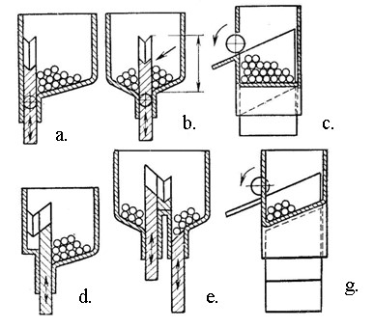

Hình 2.2 Phễu cấp phôi định hướng bằng khe và rãnh

* Nguyên lý làm việc của phễu cấp phôi định hướng bằng khe và rãnh:

**Hình a:** rãnh V được bố trí trên giá nâng nghiêng và đặt sát mặt bên của phễu, khi giá nâng chuyển động xuống dưới đáy phễu, một chi tiết sẽ lăn vào rãnh V, khi giá nâng tịnh tiến lên phía trên chi tiết sẽ trượt dọc theo máng ra ngoài. Giá nâng đi xuống và tiếp tục thực hiện hành trình tiếp theo.

**Hình b:** giá nâng đặt ở giữa phễu và nguyên lý hoạt động cũng tương tự như hình a.

**Hình d:** rãnh V đặt bên trái giá nâng nghiêng và đặt sát mặt bên phễu. Nguyên lý hoạt động tương tự hình a, b.

**Hình e:** rãnh V đặt ở giữa, 2 giá nâng ở 2 bên lần lượt lên xuống mang phôi đưa vào rãnh V, năng suất gấp đôi hình d.

**Hình c, g:** không sử dụng rãnh V nhưng dùng khe hẹp có kích thước lớn hơn đường kính để chi tiết lăn qua khi giá nâng đẩy chi tiết lên cao.

* + 1. ***Phễu cấp phôi kiểu đĩa quay***

Dùng để cấp phôi chi tiết dạng trụ trơn hoặc trụ có bậc nhưng l ≥ d hoặc các phôi có dạng đĩa, vòng.

* Cấu tạo:

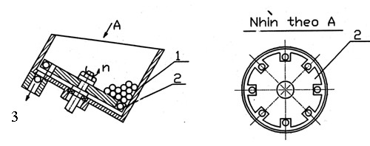

Hình 2.3 Phễu cấp phôi kiểu đĩa quay

* Nguyên lý làm việc của phễu cấp phôi kiểu đĩa quay:

Phôi được đổ lộn xộn vào cốc phễu (1), đĩa (2) quay tròn nhờ hệ thống trục vít bánh vít. Quá trình đĩa quay tròn làm xáo động phôi. Khi rãnh trên đĩa ở vị trí thấp nhất sẽ có 1 phôi rơi vào, khi rãnh đó quay lên vị trí cao nhất phôi sẽ vận chuyển ra máng (3). Đĩa gồm nhiều rãnh nên quá trình cấp phôi được diễn ra liên tục.

Để tạo điều kiện cho phôi định hình dễ rơi vào rãnh, trên đĩa có thể bố trí thêm một số cánh dẫn hướng. Đáy phễu được đặt nghiêng so với mặt phẳng nằm ngang một góc khoảng 30 45.

**Ưu điểm:**

* Làm việc êm
* Kết cấu đơn giản, dễ gia công
* Định hướng chính xác
* Không gây kẹt phôi

**Nhược điểm:**

* Giá thành cao
* Năng suất thấp
  + 1. ***Phễu cấp phôi kiểu rung động***
* Cấu tạo:

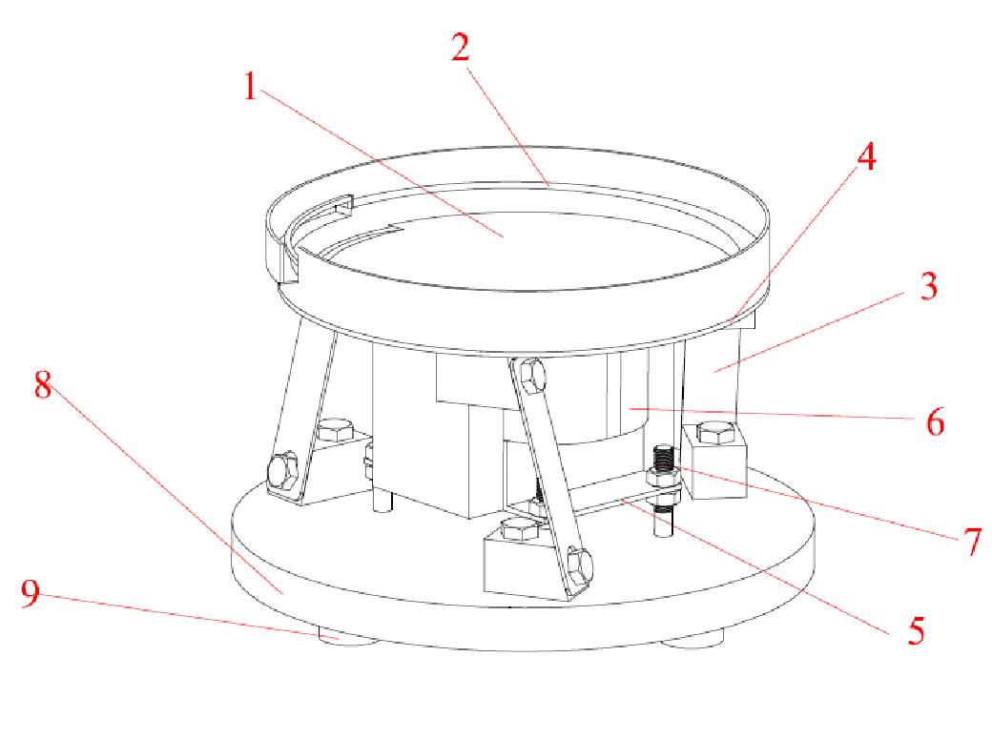

Hình 2.4 Phễu cấp phôi rung động

|  |  |
| --- | --- |
| 1: Phễu | 2: Máng xoắn |
| 3: Lò xo lá | 4: Phần ứng từ của nam châm điện |
| 5: Đế nam châm | 6: Phần cảm ứng từ của nam châm điện |
| 7: Vít | 8: Đế |
| 9: Giảm chấn |  |

* Nguyên lý làm việc của phễu rung:

Khi cấp nguồn cho phần cảm từ 6 của nam châm điện, nó sẽ tạo ra dao động kéo phễu đi xuống, nhưng nhờ có lò xo lá nên khi hệ thống dao động cốc phễu vừa chuyển động lên xuống, vừa xoay quanh tâm nó một góc rất nhỏ. Phôi đang nằm hỗn độn trong phễu sẽ tản ra xung quanh thành phễu và bắt đầu tiếp cận với đầu mối của cánh xoắn, phôi sẽ chuyển động theo cánh xoắn từ dưới đáy phễu lên trên theo mặt phẳng nghiêng cho tới khi ra khỏi phễu. Khi phôi đã ra khỏi phễu thì sẽ theo máng dẫn vào vị trí gia công.

**Ưu điểm:**

* Năng suất cao
* Không gây kẹt phôi
* Phổ biến trên thị trường
* Kết cấu đơn giản
* Dễ điều tiết phôi

**Nhược điểm:**

* Rung động
* Gây ồn
  + 1. ***Chọn phương án***

Phương án dùng phễu cấp phôi dạng rung động là hợp lý nhất vì các lý do sau:

* Cấp phôi thuộc dạng phôi rời từng chiếc cho một máy tự động
* Phễu đơn giản dễ gia công và giá thành để thi công không cao
* Dễ dàng trong việc điều tiết phôi
* Cấp phôi đáp ứng được năng suất đề ra
  1. **Cơ cấu phễu cấp phôi [4]**

Phễu chứa phôi là thành phần đầu tiên trong hệ thống cấp phôi tự động có mục đích để chứa và dự trữ một lượng phôi cần thiết nhằm đảm bảo cho hệ thống làm việc một cách liên tục và ổn định. Đồng thời phễu chứa phôi phải thực hiện định hướng phôi để cung cấp cho quá trình lưu thông và di chuyển phôi đều đặn, đặc điểm của phôi là dạng phôi rời nên ta sẽ chọn cơ cấu cấp phôi là phễu chứa phôi kiểu máng xoắn vít.

Phễu dạng hình trụ tròn, có máng xoắn vít nằm bên thành trong để khi quay các phôi được dẫn vào rãnh một cách đơn giản.

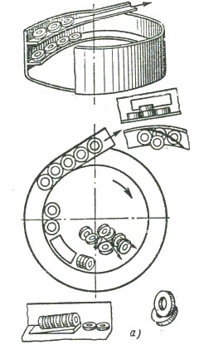

Hình 2.5 Phễu tròn hình trụ

**Phân loại theo phương pháp chế tạo:**

Phương pháp chế tạo phễu rung: tiện, đúc, hàn

* Phễu tiện: thường làm từ nhôm, phần đáy thường có kết cấu tháo lắp để có khả năng điều chỉnh nhanh khi cần cấp phôi loại khác
* Phễu đúc: thường được chế tạo có hình côn và trụ
* Phễu hàn: thường dùng thép lá, đồng lá và đura. Chiều dày của vật liệu được chọn tuỳ thuộc vào kích thước của phễu nằm trong khoảng 1 ÷ 5 mm
  1. **Nguyên lý vận chuyển phôi trên máng xoắn vít [4]**

Để nghiên cứu cơ cấu cấp phôi kiểu rung động, người ta xét một hệ cơ cấu 4 khâu bản lề chuyển động lắc trong mặt phẳng nằm ngang hoặc nằm nghiêng được mô tả trên hình 2.6 và 2.7.

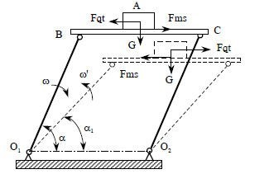

Hình 2.6 Sơ đồ di chuyển phôi trên mặt phẳng nằm ngang

Xét một vật A có trọng lượng G đặt trên thanh BC trong mặt phẳng nằm ngang (Hình 2.6). Khi thanh O1B quay sang phải 1 góc - với tốc độ góc là thì vật A cùng với thanh BC chuyển động song phẳng xuống phía dưới.

Gọi gia tốc chuyển động lớn nhất trong hành trình này là a, ta có:

Fms = m(g - atđ)f

Fqt = - man

Trong đó:

atđ: là gia tốc theo phương thẳng đứng

an: là gia tốc theo phương nằm ngang

Khi tay quay O1B quay sang trái 1 góc - với tốc độ góc thì vật A cùng với thanh B chuyển động lên phía trên. Khi đó ta có:

F’ms = m(g + a’tđ)f

F’qt = - ma’n

Trong đó a’tđ và a’nlà gia tốc theo hướng thẳng đứng và nằm ngang khi vật A chuyển động lên phía trên. Nếu ta coi = ' thì về giá trị atđ = a’tđ và an = a’n. Khi đó có thể xảy ra hiện tượng như sau:

Khi vật chuyển động cùng thanh xuống thấp sang phía phải thì nếu Fms < Fqt thì vật A sẽ trượt trên thanh BC, hay nói cách khác vị trí của vật A so với thanh BC bây giờ sẽ ở lại phía sau, có nghĩa vật A có chuyển động tương đối so với thanh BC về phía trái.

Khi thanh chuyển động lên phía trên và sang trái, lúc này do Fms tăng lên trong trường hợp khi mà Fms > Fqt thì vật bám chắc vào thanh BC, hay nói cách khác không có sự chuyển động tương đối giữa vật A và thanh BC.

Tổng hợp một chu trình chuyển động của thanh O1B ta có nhận xét sau đây:

Vị trí của vật A so với thanh BC đã dịch chuyển sang trái một lượng s. Nếu chu trình trên lại tiếp tục thì sau mỗi một chu trình như vậy thì A lại cứ dịch chuyển sang trái so với thanh BC một lượng s. Quá trình hoạt động của cơ cấu trên là liên tục thì sau một thời gian, vật A sẽ di chuyển tương đối với thanh BC và sẽ có xu hướng đi ra khỏi thanh BC.

Trong trường hợp khi g < atđ thì Fms < 0, lúc này vật A sẽ không còn tiếp xúc với thanh BC nữa mà nó có bước nhảy tương đối so với thanh BC về phía trái.

Xét trường hợp thanh BC đặt trong mặt phẳng nghiêng so với mặt phẳng ngang 1 góc ( hình 2.7).

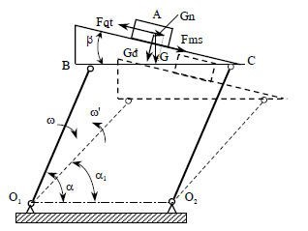

Hình 2.7 Sơ đồ di chuyển phôi trên mặt phẳng nằm nghiêng

Cũng phân tích tương tự như trên chú ý trọng lượng G của vật A được phân thành Gn và Gđ tương ứng với phương nằm ngang và phương thẳng đứng, ta có:

= +

Thiết lập công thức tính toán Fms, Fqt theo giá trụ Gđ và Gn, atđ và an ta có nhận xét sau:

Khi thanh BC chuyển động về phía phải xuống dưới, để vật A có khả năng chuyển động tương đối so với thanh BC sang bên trái như trường hợp trên, thì điều kiện của nó là:

Fqt > Fms + Gn

Khi thanh quay về phía bên trái và lên phía trên thì điều kiện để vật không trượt trên thanh BC thì:

Fqt < Fms – Gn

Nếu thỏa mãn được cả hai điều kiện trên thì sau một chu trình chuyển động của thanh O1B, vật A sẽ dịch chuyển tương đối so với thanh BC một lượng s. Nếu cho cơ cấu hoạt động liên tục thì sau một thời gian, vật A sẽ dịch chuyển sang phía trái và sẽ có xu hướng rời khỏi thanh BC.

Từ những kết quả tính toán như trên, người ta chế tạo các kiểu phễu rung động dựa theo nguyên lý đó (hình 2.7), nhưng lúc này thanh BC được thay bằng một cánh xoắn có góc nghiêng là để tăng chiều dài cho nó và đồng thời có thể cho vật A di chuyển trên khoảng chiều dài lớn hơn để có thời gian định hướng và điều chỉnh vị trí trước khi chuyển đến máng phôi.

Kết cấu 4 khâu bản lề trong sơ đồ nguyên lý được thay thế bằng cơ cấu rung động tựa trên thanh đàn hồi với lực tạo rung sử dụng kiểu nam châm điện từ. Ưu điểm của bộ tạo rung kiểu này là có thể dễ dàng thay đổi tần số rung và biên độ của nó, tức là dễ dàng điều chỉnh để thay đổi tốc độ và gia tốc cho phễu cấp phôi.

**Chương 3: TÍNH TOÁN VÀ THIẾT KẾ PHỄU RUNG**

* 1. **Tính toán thiết kế phễu [4]**

Yêu cầu: thiết kế cơ cấu cấp phôi rung động có phiễu tròn và máng xoắn để cấp chi tiết ốc (hình 2.1) vào vùng gia công của mấy với năng suất công nghệ 12 chi tiết /phút. Quá trình tính toán cấp phôi rung động có phễu tròn được thực hiện các bước sau đây:

* + 1. ***Cân bằng năng suất của cơ cấu cấp phôi rung động và của máy***

Cơ cấu cấp phôi rung động phải đảm bảo cấp phôi liên tục cho máy và đảm bảo năng suất công nghệ (năng suất thực tế) QP của nó phải lớn hơn năng suất của máy Qm khoảng 1,3 lần.

QP = K1Qm = 1,312 = 15,6 (chi tiết/phút) [1]

Trong đó:

K1: hệ số tăng năng suất của máy_ K1 = (1.31.5)

Tốc độ vận chuyển chi tiết theo máng của cơ cấu cấp phôi rung động:

Vc = = = 0,073 (m/phút) [1]

Trong đó:

L: đường kính chi tiết (xem hình)

K2: hệ số dự phòng năng suất_ K2 = 0,8

K3: hệ số cấp phôi định hướng

K3 =

Trong đó:

m: số trạng thái được chấp nhận(m = 1)

n: tất cả số trạng thái của chi tiết có trên máng(n = 3)

Suy ra: K3 = 0,33

* + 1. ***Xác định các thông số hình học của phễu***

Góc nâng lớn nhất max của máng:

tgmax = f 2tg0 [1]

max = arctg(f2 tg0) = arctg(0,352 tg20 ) = 233’

Chọn = 2

Trong đó:

f= 0,35: hệ số ma sát tĩnh giữa phôi và máng (giữa thép và thép)

0 (0 = 20): góc nghiêng tối ưu của nhíp (thép lá) ở chế độ cấp liên tục

Dựa vào đồ thị hình 6.11-[1] xác định được bước xoắn và đường kính của phễu:

t = 32 mm và D = 300 mm

Chiều dày thành phễu 2 mm

Chiều rộng của cánh xoắn là:

B = r + (23) = 15 + 2 = 17 (mm)

Trong đó :

r: là đường kính lớn nhất của phôi

Cánh xoắn được làm bằng thép CT3 có độ dày là 2 mm

Cánh xoắn được gắn lên thành phễu bằng cách hàn hồ quang điện.



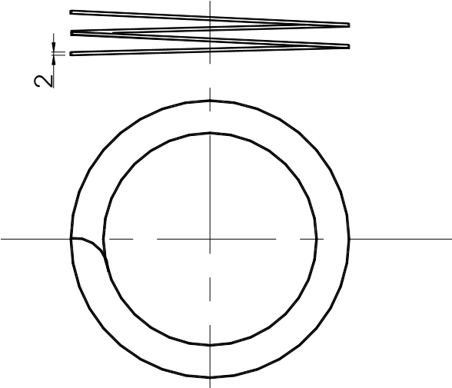

Hình 3.1 Cánh xoắn vít

* + 1. ***Xác định khối lượng của phễu dao động của cơ cấu cấp phôi rung động***

Dung lượng E của phễu phải có khả năng chứa được số chi tiết đủ cho máy làm việc trong khoảng thời gian là: tmax= 20 phút

E = Qmtmax = 1220= 240 (chi tiết/phút) [2]

Số chi tiết z có khả năng được xếp thành một lớp trong phễu:

z = 1 + = 1 + + + + + = 95 [2]

Trong đó:

ri = 1; 2; 3; 4; 5 – số lần đường kính đường tròn ngoại tiếp của chi tiết (cũng chính là chiều dài L của chi tiết)

Số lớp phôi có khả năng được xếp cùng lúc trong toàn bộ dung lượng của phễu:

n = = = 2,5 3 (lớp) [2]

Chiều cao H của phễu:

H = nt + Δ = 3 32+ 30 = 126 (mm) [2]

Trong đó:

t: bước xoắn

: chiều cao dự phòng của phễu

Chia (hình) ra các phần tử đơn giản để tính khôi lượng:

mp = mt + mm + md = 1,864 + 0,246 + 4,994 = 7,104 kg [2]

Trong đó:

mp: là khối lượng phễu

mt: là khối lượng thành phễu

mm: khối lượng máng phễu

md: khối lượng đáy phễu

Khối lượng của thành phễu là:

mt = D L S [2]

Trong đó:

D: là khối lượng riêng của thép 7850 kg/m3

L: là chiều dài

S: là tiết diện

mt = 7850 2 0,15 0,002 0,126 = 1,864 kg

Khối lượng của máng phễu là:

mm = 7850 0,92 0,002 0,017 = 0,246 kg

Khối lượng của đáy phễu là:

mm = 7850 0,009 = 4,994 kg

Khối lượng của tấm đế (hình) theo công thức:

m0 = D R12 h1 + D R22 h2 [2]

= 7850 0,042 0,08 + 7850 0,162 0,01 = 9,47 kg

Trong đó:

D – là khối lượng riêng của thép

R1 – bán kính của gờ trên đế

h1 – là chiều cao của phần gờ trên đế

R1 – bán kính lớn của đế

h1 – là chiều cao của phần gờ dưới của đế

Khối lượng của cả phần rung (phễu và đế):

m = mp + m0 = 7,104 + 9,47 = 16,574 kg [2]

khối lượng của tất cả các chi tiết được chất lên phễu:

mct = 0,005 250 = 1,25 kg

Đáy phễu được làm bằng thép CT3 và được làm có hình côn ngược 170o để khi đổ phôi vào phễu, phôi sẽ lăn ra thành phễu và sẽ theo cánh xoắn đi lên khi hệ thống dao động.

* + 1. ***Kích thước đế***

Để bảo đảm cho hệ thống dao động đúng yêu cầu đã tính toán và năng suất không  
đổi trong quá trình làm việc thì trọng lượng của phần đế máy phải lớn hơn 3 ÷5 lần so với trọng lượng phễu.Chọn vật liệu chế tạo đế là thép CT3. Chọn đường kính D = 300 mm. Như vậy chiều cao của đế sẽ là:

h = = = 0,128 m = 128 mm [2]

* 1. **Định hướng phôi trên máng xoắn [4]**
     1. ***Giới thiệu về vấn đề định hướng phôi rời***

Trong quá trình tự động cấp phôi rời định hướng phôi là một vấn đề quan trọng  
nhất và cũng khó khăn nhất. Hình dáng, kích thước, trọng lượng của phôi quyết định  
khả năng tự định hướng của nó và quyết định phương pháp định hướng của hệ thống  
cấp phôi.

Trong các cơ cấu cấp phôi rung động thì việc định hướng phôi xảy ra trong quá trình chuyển động của nó theo máng xoắn vít.

Có 2 phương pháp định hướng phôi là:

* Chủ động: tất cả các phôi được định hướng không phụ thuộc vào vị trí của  
  chúng ở trong máng xoắn vít
* Thụ động: chỉ có những phôi có vị trí chính xác mới được chuyển vào vị trí  
  tiếp nhận, còn những phôi có vị trí không chính xác sẽ bị rơi trở về phễu chứa

Để cho việc thiết kế hệ thống cấp phôi dễ dàng thì việc định hướng phôi thường tuân thủ các nguyên tắc sau đây:

* Phải tạo điều kiện cho phôi tự nhận lấy vị trí ổn định tự nhiên của nó trong  
  quá trình chuyển động
* Tìm cách thu nhận lấy những phôi có vị trí đúng và gạt bỏ hoặc sửa chữa  
  những phôi có vị trí sai
* Những phôi bị gạt bỏ phải được vận chuyển ngược trở lại phễu cấp phôi
* Nếu cơ cấu định hướng có độ tin cậy không cao thì cần bổ sung vài ba cơ cấu trên đường vận chuyển phôi
  + 1. ***Thiết kế cơ cấu định hướng phôi nguyên liệu trên máng xoắn***

#### **Các trạng thái và lưu đồ di chuyển của phôi nguyên liệu trên máng xoắn**

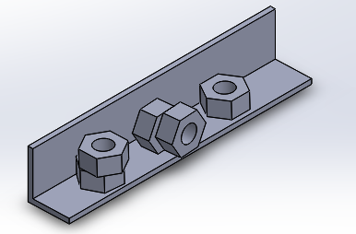

Hình 3.2 Các trạng thái của phôi trên máng xoắn

#### **Thiết kế cơ cấu định hướng phôi nguyên liệu trên máng xoắn**

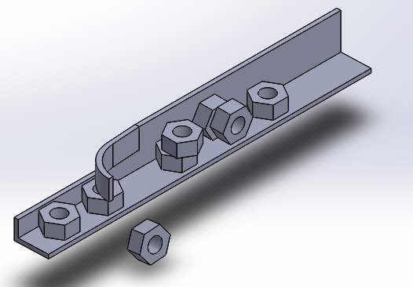

Hình 3.3 Cơ cấu định hướng phôi trên máng xoắn

* 1. **Máng dẫn phôi [4]**
     1. ***Cấu tạo máng dẫn phôi***

Để đưa phôi từ phễu đến vị trí taro ta cần dùng một cơ cấu gọi là máng dẫn phôi, như vậy máng dẫn phôi là một cơ cấu quan trọng trong toàn bộ máy. Tùy vào hình dạng, kích thước mà ta chọn máng phôi có kết cấu to, nhỏ hay biên dạng đặt trưng khác nhau. Dùng cho các chi tiết có trọng lượng nhỏ, phôi có thể lăn hoặc trượt trên đáy máng không sợ bị hư hỏng bề mặt của phôi. Khi phôi có trọng lượng lớn và cần bảo vệ bề mặt phôi ta giảm diện tích tiếp xúc giữa phôi và máng dẫn hoặc gắn các con lăn trên đáy máng.

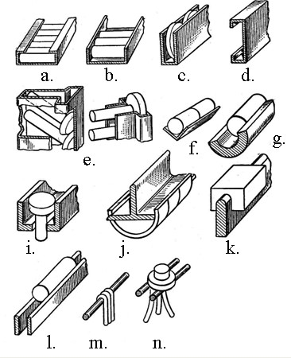

Hình 3.4 Cấu tạo máng dẫn phôi

**Hình a, b, c, d** là máng chữ nhật dùng cho các chi tiết trụ có l/d < 3.5 và các chi tiết dẹt có chiều dày nhỏ hơn đường kính nhiều lần.

**Hình e** là máng chữ T dùng cho các chi tiết trụ có mũ dạng bu lông.

**Hình f** là máng chữ V, hình g: máng chữ C dùng cho các chi tiết trụ có l/d > 3.5.

**Hình i** là máng chữ U có rãnh dùng cho các chi tiết có mũ theo phương pháp đổ phôi vào máng.

**Hình j** là máng chữ T ngược dùng cho các phôi có dạng hơn nữa hình trụ.

**Hình k** là máng một thanh.

**Hình l** là máng hai thanh.

**Hình m** là máng một thanh treo.

**Hình n** là máng hai thanh đỡ.

Một số kết cấu điển hình của các cơ cấu cấp phôi, cơ cấu cấp phôi dựa trên nguyên lý ứng dụng trọng lực. Phôi phải có trọng lượng yêu cầu, đủ để tự dịch chuyển trong máng dẫn, các bề mặt của máng dẫn được gia công rất cẩn thận (thường là mài) sau khi đã nhiệt luyện để nâng cao độ cứng, tính chống mòn và giảm ma sát

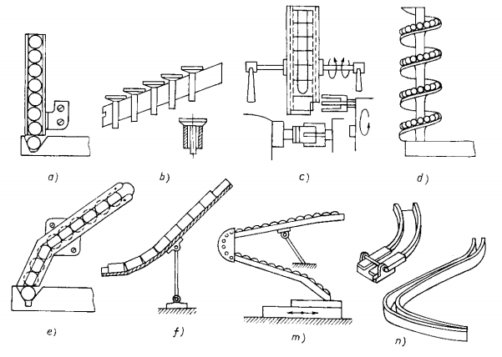

Hình 3.5 Các cơ cấu cấp phôi kiểu máng nghiêng nhờ trọng lượng

a,b,c - dạng thẳng e,f,m - dạng cong d,n - dạng liên hợp

Chi tiết cần cấp phôi của đề tài có dạng dẹt 2 trục đối xứng cho nên ta chọn  
máng dẫn phôi có dạng hình chữ nhật như hình sau:

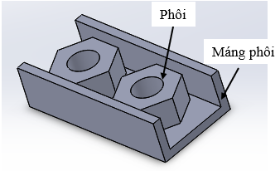

Hình 3.6 Máng dẫn phôi

* + 1. ***Tính toán thiết kế máng dẫn phôi***

Để phôi di chuyển được trên máng ta phải tác dụng lực vào phôi. Có nhiều cách  
tạo ra lực di chuyển phôi như:

* Dùng trọng lực của phôi bằng cách đặt máng nghiêng một góc so với phương  
  nằm ngang. Nếu phôi lăn thì độ dốc của máng nhỏ khoảng 50 70. Nếu phôi trượt  
  thì góc nghiêng phải lớn hơn góc ma sát giữa phôi và đáy máng (khoảng 30)
* Dùng phương pháp rung động
* Dùng lực cơ khí hoặc thủy lực để đẩy phôi

Phôi dịch chuyển trong máng của đề tài dưới tác dụng của lực rung động của  
phễu rung và máng rung được đặt nghiêng một góc 30 so với mặt phẳng nằm ngang  
để phôi dễ dàng trượt xuống mà không bị kẹt.

Khi tính toán chiều cao của máng dùng cho chi tiết dạng trượt thì ta cần chú ý  
đến kích thước kẹt phôi hay còn gọi là điều kiện kẹt phôi.

Trên hình vẽ có biểu diễn một phôi có kích thước H’, D đang trượt trong máng có  
chiều cao H. Trong quá trình trượt phôi có thể bị nghiêng đi như hình vẽ. Khi phôi  
chạm vào máng tại điểm A thì phôi sẽ chịu tác dụng của các lực pháp tuyến N và lực  
ma sát F. Hợp lực của chúng là T, T tạo với N một góc β là góc ma sát, đường chéo  
OA tạo với N một góc α.

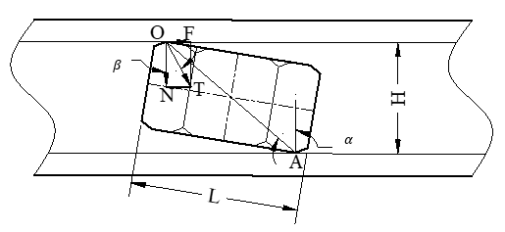

Hình 3.7 Lực tác dụng khi phôi trượt trong máng

Nếu α> β thì T sẽ tạo với điểm A một mômen mà mômen đó sẽ làm cho phôi bớt nghiêng nghĩa là phôi hết kẹt.

Nếu α<β thì T sẽ tạo với điểm A một mômen mà mômen đó càng làm cho phôi bị nghiêng thêm tức là bị kẹt.

Vậy α = β là giới hạn giữa trạng thái kẹt và trạng thái có khả năng trở về trạng thái ban đầu.

Góc α lại phụ thuộc vào khe hở giữa máng. H càng nhỏ thì α càng lớn, α lớn nhất khi H’ = H.

Nhưng để phôi dễ dàng di chuyển trong máng và không bị đổi hướng thì:

H’ < H < Hmax. Trong đó, Hmax đạt được khi α = β

Từ hình vẽ ta có: cos =

Mà: cos =

Suy ra: =

Khi α = β thì: = =

Với μ = tg β : là hệ số ma sát, vậy:

Hmax =

Để phôi di chuyển trong máng không bị kẹt thì :

H’+ Δmin < H <

Trong đó:

H’: chiều cao phôi(H’ = 6,5 mm)

D: là đường kính của đường tròn ngoại tiếp hay chiều dài của phôi theo phương chuyển động (D = 15)

μ: hệ số ma sát (μ = 0,4 vì máng làm bằng thép)

Δ min: khe hở nhỏ nhất giữa phôi và máng (Δmin = 0,5mm)

Suy ra: 6,5 +0,5 < H < 15

Vậy ta chọn H = 10 (mm)

* 1. **Tính toán thiết kế các chân [2]**
     1. ***Kết cấu của các chân***

Kết cấu của các chân trong các cơ cấu cấp phôi rung động thường có các loại sau: lò xo phẳng, lò xo phẳng nhiều lớp và lò xo có tiết diện tròn.

* Lò xo phẳng

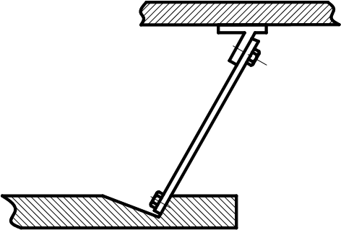

Hình 3.8 Lò xo phẳng một lớp

* Lò xo phẳng nhiều lớp

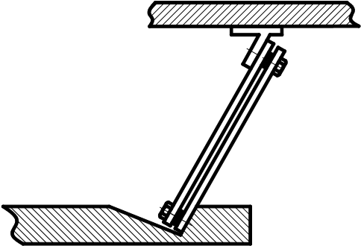

Hình 3.9 Lò xo phẳng nhiều lớp

* Lò xo có tiết diện tròn

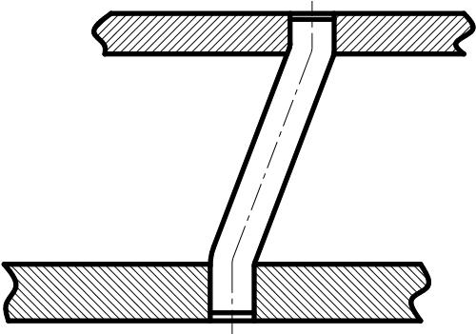

Hình 3.10 Lò xo có tiết diện tròn

Chế độ hoạt động của cơ cấu cấp phôi rung động phụ thuộc vào độ cứng vững của các chân đó như nhau hay không. Nguyên nhân gây ra độ cứng vững khác nhau là:

* Kích thước chế tạo không giống nhau
* Vật liệu khác nhau
* Lắp chân vào đáy phễu không chính xác

Độ cứng vững không đồng đều (khác nhau) sẽ làm cho máng dao động đứt quãng (không đều). Do đó dịch chuyển của chi tiết trên máng không đồng đều. Vì vậy tính toán các chân có hiệu quả khi các yếu tố làm thay đổi độ cứng vững của các chân được loại bỏ.

* + 1. ***Tính toán các chân***

Vật liệu chế tạo lò xo là thép đàn hồi có lượng cacbon (0,55 0,65%).

Xét trong điều kiện thanh chịu uốn thuần tuý (nghĩa là dao động lên xuống mà không có xoắn).

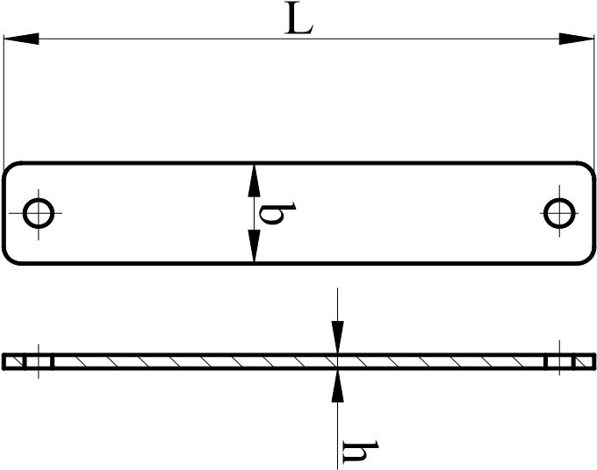

Hình 3.11 Thép lá lò xo

Thông số hình học của lò xo như hình vẽ. Trong ba thông số này ta chọn hai thông số và ta tính thông số còn lại:

Chọn: b = 30 (mm)

L = 200 (mm)

Tính h = ? (vì độ cứng của lò xo sẽ phụ thuộc vào thông số còn lại này )

Ta có tần số dao động cưỡng bức :

= 2f =2 3,14 50 = 314 (rad/s) [7]

Trong thực tế thì tần số dao động cưỡng bức luôn nhỏ hơn tần số dao động riêng 0 (< 0).

Hay 1. Vì vậy xét trong điều kiện hệ thống ổn định ta sẽ chọn

= 0,8 0,95

Suy ra tần số dao động riêng :

0 = = = 330 (rad/s)

Độ cứng tương đương của lò xo:

c = m

Trong đó:

m = 17,76 là tổng khối lượng phía trên lò xo (bao gồm phễu và chi tiết)

c = 17,76 (330)2 = 1934064 (N/m) = 1934 (N/mm)

Vì sử dụng 3 lò xo lá giống nhau nên ta có:

c = c1 +c2+c3 = 3c1 ⟹ c1 = 645 (N/mm)

Từ công thức: c1 = [7]

Trong đó:

E: mô đun đàn hồi của vật liệu E = 2.106 (N/mm2)

J: mômen quán tính

Vì lò xo có tiết diện hình chữ nhật nên: J = [7]

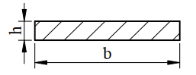

Hình 3.12 Tiết diện thép lá

⟹ c1 =

⟹ h = = 7 mm

* + 1. ***Kiểm tra độ bền của chân***

Ứng suất cố định sinh ra do lực tác dụng của nam châm điện một nhịp được xác định theo công thức:

= =

Ứng suất chu kỳ:

= =

* 1. **Tính toán nam châm điện [4]**

Trong phễu cấp phôi rung động. Dẫn động của các cơ cấu cấp phôi kiểu này có thể là các đầu rung điện từ, cơ khí, khí nén hoặc thủy lực. Thông dụng nhất là đầu rung điện từ vì chúng cho phép điều chỉnh vô cấp năng suất cấp phôi. Vì vậy trong phần tính dẫn động cho phễu ta sẽ tính toán dẫn động bằng nam châm điện xoay chiều, có tần số là 50(Hz) tương ứng với 3000(dao động/phút). Lực kích động ban đầu là H = 350 (N).

Lực kéo của nam châm điện P0 = 320 (N). Hiệu điện thế U=220 (V). Cảm ứng điện từ B=10000 Gaus(1 Gaus = 10-4 Tesla). Vật liệu của phần cảm là thép.

Lực kéo P0 của nam châm điện khi cấp dòng điện hình sin cho cuộn dây được viết bằng biểu thức: P0 = Hsinωt.

Với: H – lực kích ban đầu

→ P0max = 350 (N)

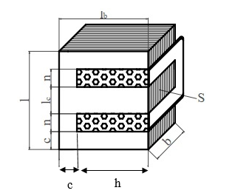

Hình 3.13 Nam châm điện

Tiết diện của phần cảm:

Sc = P0 = 350= 13,7 cm2 [2]

Trong đó:

P0 (P0 = 350N): lực kéo trung bình do nam châm điện sinh ra (N)

B (B=10000): cảm ứng từ lớn nhất trong thép (T- tesla)

K (K=0,8): hệ số phân tán cảm ứng từ trong khe hở

Chiều dày của phần cảm trung tâm:

Sc = lcb [2]

Chọn: lc = 2,4 (cm)

b = = = 5,7 (cm) [2]

Trong đó:

b: chiều dày của thanh

lc: bề rộng của phần cảm trung tâm

Bề rộng của phần cảm ngoài

c = = = 1,2 (cm) [2]

Bề rộng cửa sổ: n = lc = 2,4 (cm)

Chiều cao của phần cảm

h = (2,5 3)n = 6 7,2 (cm) [2]

Chiều cao của thép

lb =h + c = 6+1,2 = 7,2 (cm) [2]

Bề rộng khuôn khổ của thép

l = lc +2c+2n = 2,4 + 21,2 + 22,4 = 9,6 (cm) [2]

Theo kích thước hình học của thép có thể xác định số Ampe - vòng được cuốn vòng phần cửa sổ:

A = hn102K0 = 62,410020,3 = 864 [2]

Trong đó:

= 2(A/cm)

K0: Hệ số điền đầy của dây đồng (K0 = 0,25 0,3)

Số vòng cần thiết là:

= = = 723 (vòng) [2]

Trong đó: f0 = 50 (Hz): tần số của dòng điện

Tiết diện của dây:

Sd = = = 0,69 (mm2) [2]

Đường kính dây:

d = = 0,93 (mm) [2]

Dòng điện của cuộn dây

I = = 1,19 (A) [2]

Số vòng ở hàng thứ nhất

Kb = = 68 [2]

Trong đó:

hk – chiều dài của cuộn dây. Chọn hk = 70 (mm)

0.9 – hệ số tính đến các cuộn dây

Số hàng trong cuộn dây m:

m = = 19 [2]

Trong đó:

nk – chiều rộng của cuộn dây(mm). Chọn nk = 28 (mm)

0.8 – hệ số tính đến lớp cách điện giữa các hàng trong cuộn dây

Số vòng trong cuộn dây:

k = KB m = 21,46 = 1292 (vòng) [2]

Công suất sinh ra nhiệt Pa được tính theo công thức:

Pa = UIcos = Ra.I2 [2]

Trong đó:

cos: hệ số công suất.

Ra: điện trở của cuộn dây, được tính như sau:

Ra = [2]

Trong đó:

: điện trở riêng của đồng: = 0,0175 ()

l0: chiều dài của một vòng ở giữa cuộn dây

l0 = (5 + 8)2 = 26 (cm) = 0,26 (m)

Ra = = = 4,77() [2]

Pa = UIcos = RaI2 = 4,77 1,192 = 6,75 (W) [2]

* 1. **Cơ cấu giảm chấn [4]**

Có nhiều cơ cấu giảm chấn (hay giảm rung) như lò xo, cao su hay chốt tùy … Mục đích của việc giảm chấn là tránh cho những giao động cộng hưởng, hoặc ảnh hưởng đến các cơ cấu làm việc xung quanh hay chính bản thân máy. Nhóm chọn giảm chấn bằng cao su, chúng có khả năng giảm rung động kết cấu đơn giản dễ chế tạo hơn, tạo điều kiện cho máy làm việc ổn định hơn. Trong quá trình làm viêc, cơ cấu giảm chấn hoạt động tốt chỉ khi tỷ số = 1,41. Nếu tỷ số < 1,41 thì hiệu quả giảm chấn không cao (theo biểu đồ 6.31- [2])

Trong đó:

: tần số dao động cưỡng bức( =314rad/s)

: tần số dao động riêng của cơ cấu giảm chấn

Vậy để cơ cấu giảm chấn hoạt động tốt thì = = 222.7 (rad/s). [2]

Xác định kích thước của giảm chấn cao su:

* Để tính được kích thước của giảm chấn cần chọn trước thông số chiều cao: h = 30
* Xác định đường kính của giảm chấn cao su:

Độ cứng của giảm chấn:

C = = = 1471327 (N/m) = 1471 (N/mm) [2]

Mặt khác:

C = = [2]

⟹ D = = = 46 (mm) [2]

Trong đó:

: tần số dao động riêng của cơ cấu giảm chấn ( =222.7 rad/s)

: tổng khối lượng của cả cơ cấu rung( = 78 kg)

h: chiều cao của cơ cấu giảm chấn (h = 30 mm)

n: số lượng giảm chấn (n = 3)

E: môđun đàn hồi vật liệu cao su (E = 60 N/mm2)

J: mômen quán tính tiết diện tròn ( J = )

Vậy giảm chấn có kích thước: chiều cao h = 30 mm và đường kính D = 46 mm.

# **Chương 4: KHÁI QUÁT VỀ REN VÀ TARO**

* 1. **Kiến thức cơ bản về ren và taro [5]**
     1. ***Khái niêm về đường ren xoắn ốc***

Nếu trên hình trụ tròn có đường kính là d, ta lấy một tam giác vuông ABC, cạnh AB = d, chiều cao BC = P, A cố định, ta cho BC quay quanh hình trụ đó thì cạnh huyền AC sẽ vẽ thành đường xoắn ốc trên mặt trụ tròn, nếu trên bề mặt trụ tròn đó ta dựa theo đường xoắn ốc gia công thành rãnh thì hình trụ đó sẽ hình thành lên ren.

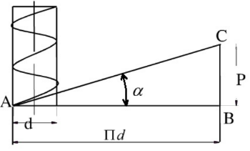

Hình 4.1 Sự hình thành đường ren

Đường xoắn ốc là quỹ đạo của một điểm chuyển động đều trên một đường sinh, khi đường sinh đó quay đều quanh một hình trụ có đường kính là d, nếu đường sinh là một đường thẳng song song với  trục quay của hình trụ,thì có đường xoắn ốc trụ. Còn nếu đường sinh là một đường thẳng cắt trục quay,thì có đường xoắn ốc nón.

Vậy: một đường bao (hình tam giác, hình thang, cung tròn) chuyển động xoắn ốc trên mặt trụ hoặc mặt côn sẽ tạo thành một bề mặt thì được gọi là ren.

* + 1. ***Ren được phân loại như sau***

Căn cứ vào hình dạng profin thì ren được chia làm 2 loại:

* Ren được tạo thành ở mặt ngoài chi tiết gọi là ren ngoài. Chi tiết có ren ngoài thường được gọi là trục ren hoặc bulong

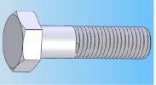

Hình 4.2 Bulong

* Ren được tạo thành ở mặt trong chi tiết được gọi là ren trong. Chi tiết có ren trong thường được

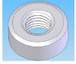

Hình 4.3 Đai ốc

Căn cứ theo hướng xoắn thì ren được chia làm 2 loại: Ren phải và ren trái. Đặt đứng bulong, ren từ trái qua phải lên cao dần, tức là ren phải (đai ốc vặn theo chiều kim đồng hồ), ren từ phải qua trái lên cao dần, tức là ren trái (đai ốc vặn ngược chiều kim đồng hồ).

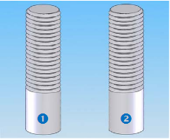

Hình 4.4 Ren trái(1) và ren phải(2)

Ngoài ren thường dùng người ta còn phân loại theo bề mặt và theo công dụng:

* Căn cứ theo hình dạng bề mặt thì ren được chia làm 2 loại: ren trụ và ren côn
* Căn cứ theo công dụng thì ren được chia làm 3 loại: ren lắp siết, ren truyền động và ren chuyên dùng
* Theo hệ thống ren thì ren được chia làm 2 loại: ren hệ Mét, ren hệ Inch

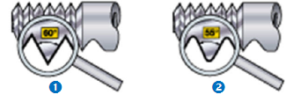

Hình 4.5 Ren theo hệ mét(1) và hệ inch(2)

* + 1. ***Tác dụng của các loại ren***

Theo hình dáng mà ren có các công dụng khác nhau:

* Ren tam giác là loại ren thông dụng nhất, có độ khít cao, thường được sử dụng để kẹp chặt, dùng trong các cơ cấu truyền động vì có khả năng chịu lực cao.
* Ren thang và ren vuông thường được dùng trong các cơ cấu truyền động như vít me hành trình, vít dao bào của máy công cụ, vít me của máy tiện ren, máy ép, vít me trong ê tô.
  1. **Tên và ký hiệu các bộ phận của ren [5]**
     1. ***Các bộ phận của ren***
* Dạng răng: tức là dạng mặt cắt ren có được khi bổ cắt ren có dạng tam giác, dạng vuông, dạng hình thang, dạng hình tròn và dạng răng cưa
* Profin ren: là đường bao của mặt cắt ren nằm trong mặt phẳng của trục đi qua ren.
* Góc profin  (α): là góc giữa hai cạnh kề của profin
* Đường kính ngoài (d):  tức là đường kính lớn nhất của ren hay còn gọi là đường kính danh nghĩa (là đường kính đỉnh răng đối với ren ngoài, là đường kính đáy răng đối với ren trong)
* Đường kính ngoài (d1):  tức là đường kính nhỏ nhất của ren (là đường kính đáy răng đối với ren ngoài, là đường kính đỉnh răng đối với ren trong)
* Đường kính ngoài (d2):  tức là đường kính hữu hiệu của ren (trên đường sinh của đường kính trung bình độ rộng của răng bằng  bước ren)
* Số đầu (hay còn gọi là số đầu mối) (Z): tức là số lượng đường xoắn ốc trên một ren
* Bước ren (P): tức là khoảng cách hướng trục giữa hai điểm tương ứng của 2 răng lân cận
* Hành trình dẫn động (S): tức là khoảng cách theo hướng trục của một điểm trên ren khi điểm đó quay một vòng theo xoắn ốc, hành trình dẫn động của ren một đầu mối bằng bước ren: S = P, hành trình dẫn động của ren nhiều đầu mối bằng bước ren nhân với số đầu mối: S = ZP
* Góc mặt cắt ren (ß): tức là góc kẹp giữa hai mặt bên của hình ren (ren tam giác hệ M là 60, ren tam giác hệ anh là 55)
* Chiều cao ren (h): là khoảng cách từ đỉnh ren tới chân ren
* Bước xoắn đường ốc (Px): là khoảng cách giữa hai đỉnh ren liên tiếp cùng trên mối nối ren theo đường xoắn ốc được đo theo phương pháp song song với đường trục của các ren Px= PZ (với ren một đầu nối, ta có Px = P)
* Góc nâng của ren (): là góc tạo bởi tiếp tuyến của đường xoắn ốc (trên hình trục trung bình) với mặt phẳng vuông góc với trục của ren

tg = PX / d2

* Chân ren: là bề mặt đáy nối các cạnh của 2 ren kế nhau. Chân ren ngoài là trên đường kính phụ, chân ren trong là trên đường kính chính
* Đỉnh ren: là bề mặt trên cùng nối hai cạnh của ren. Đỉnh ren ngoài là trên đường kính chính, đỉnh ren trong là trên đường kính phụ
* Mặt ren: là bề mặt của ren nối đỉnh với đáy ren
* Chiều sâu ren: là khoảng cách giữa đỉnh ren và đáy ren được đo vuông góc với trục
* Góc xoắn (góc dẫn): là góc tạo giữa ren và mặt phẳng vuông góc với trục ren

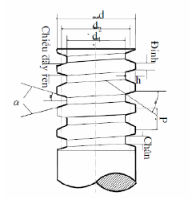

Hình 4.6 Các bộ phận của ren

* + 1. ***Ký hiệu của ren.***
* Ký hiệu của ren hệ mét là M, có tiết diện tam giác đều với góc ở đỉnh là 60, tiếp sau là trị số đường kính, đơn vị đo bằng mm
* Ví dụ: M8×1,25 biểu thị đây là ren hệ Mét có đường kính ngoài là 8 mm, bước ren là 1,25 mm
* Đối với ren hệ anh có tiết diện là tam giác cân với góc ở đỉnh là 55, tiếp theo là vòng ren trên số Inch hay còn gọi là đường kính của ống tính theo Inch

Ví dụ: Ren 1/4 biểu thị đây là ren hệ Anh có 4 vòng ren trên một Inch (inch = 25,4 mm).

* 1. **Cấu tạo của mũi taro cắt ren trong – xác định đường kính lỗ để taro [5]**
     1. **Mũi taro cắt ren trong**
* Mũi taro gồm 3 phần :
* Chuôi: thường gia công vuông để lắp tay quay
* Cổ: được ghi các ký hiệu đường kính ren, loại taro
* Bộ phận cắt gọt

|  |
| --- |
|  |
|  |

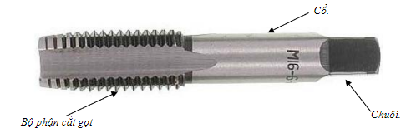

Hình 4.7 Các bộ phận của mũi taro

* Mũi taro chia thành từng bộ, mỗi bộ có 2 đến 3 chiếc. Các mũi taro trong một bộ taro có kích thước khác nhau với công dụng khác nhau: taro thô, taro trung bình, taro tinh. Để xác định loại taro (thô, trung bình, tinh) trong bộ taro nhà sản xuất khắc vạch tròn trên chuôi hoặc ghi các số hiệu tương ứng I,II,III.

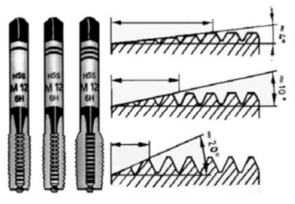

Hình 4.8 Các mũi taro trong một bộ

* + 1. ***Xác định đường kính lỗ để taro***

Khi taro, trước tiên phải gia công lỗ, để cắt được ren thì đường kính lỗ để taro phải nhỏ hơn đường kính đỉnh ren.

Bảng 4.1 Bảng thông số đường kính và bước ren theo TCVN-2247-77 (mm) [6]

|  |  |  |  |  |  |  |  |  |  |  |
| --- | --- | --- | --- | --- | --- | --- | --- | --- | --- | --- |
| **Đường kính D** | | | **Lớn** | **Bước P** | | | | | | |
| Nhỏ | | | | | | |
| **Dãy 1** | Dãy 2 | Dãy 3 | 3 | 2 | 1.5 | 1.25 | 1 | 0.75 | 0.5 |
| **4**    **5**    **6**    **8**    **10**    **12**      **16**      **20**    **24**          **30**        **36** | 4,5                    14        18    22        27        33 | (5,5)    7    9    11      15    17          25  (26)    (28)    (32)    35 | 0,7  (0,75)  0,8    1  1  1,25  (1,25)  1,5  (1,5)  1,75  2    2    2,5  2,5  2,5  3      3    3,5    3,5    4 | (3)    (3)    3 | 2  2  2  2  2    2  2  2    2  2  2 | 1,5    1,5  1,5  1,5  1,5  1,5  1,5  1,5  1,5  1,5  1,5  1,5  1,5  1,5  1,5  1,5  1,5  1,5  1,5 | 1,25    1,25  1,25 | 1  1  1  1  1  1  (1)  1  (1)  1  1  1  1  (1)    1  1  1    1    1 | 0,75  0,75  0,75  0,75  0,75  0,75  0,75  0,75    0,75    0,75  0,75  0,75  0,75      0,75    0,75    0,75 | 0,5  0,5  0,5  0,5  0,5  0,5  0,5  0,5  0,5  0,5  0,5  0,5    0,5    0,5  0,5  0,5 |

Khi chọn đường kính ren nên lấy theo thứ tự ưu tiên dãy 1,2,3. Cố gắng không dùng đường kính và bước ren trong dấu ngoặc.

Bảng 4.2 Bảng xác định đường kính mũi khoan lỗ để taro [7]

|  |  |  |
| --- | --- | --- |
| **D**  **mm** | **P**  **mm** | **d**  **mm** |
| **1,0** | 0,25 | 0,75 |
| **2,0** | 0,40 | 1,60 |
| **3,0** | 0,50 | 2,50 |
| **4,0** | 0,70 | 3,30 |
| **5,0** | 0,80 | 4,20 |
| **6,0** | 1,00 | 5,00 |
| **7,0** | 1,00 | 6,00 |
| **8,0** | 1,25 | 6,80 |
| **9,0** | 1,25 | 7,80 |
| **10,00** | 1,50 | 8,50 |
| **11,00** | 1,50 | 9,50 |
| **12,00** | 1,75 | 10,25 |
| **14,00** | 2,00 | 12,00 |
| **16,00** | 2,00 | 14,00 |
| **18,00** | 2,50 | 15,50 |
| **20,00** | 2,50 | 17,50 |
| **22,00** | 2,50 | 19,50 |
| **24,00** | 3,00 | 21,00 |
| **27,00** | 3,00 | 24,00 |
| **30,00** | 3,50 | 26,50 |
| **33,00** | 3,50 | 29,50 |
| **36,00** | 4,00 | 32,00 |
| **39,00** | 4,00 | 35,00 |
| **42,00** | 4,50 | 37,50 |
| **45,00** | 4,50 | 40,50 |
| **48,00** | 5,00 | 43,00 |
| **52,00** | 5,00 | 47,00 |
| **56,00** | 5,50 | 50,50 |
| **60,00** | 5,50 | 54,50 |
| **64,00** | 6,00 | 58,00 |
| **68,00** | 6,00 | 62,00 |

Trong đó: D là đường kính đỉnh ren; P là bước ren; d là đường kính lỗ cần khoan.

* 1. **Khái niệm về taro, dung dịch tưới nguội khi taro [8]**
     1. ***Khái niệm về taro***

Quá trình dùng mũi taro để cắt ren trong cho lỗ sẵn của chi tiết gia công thì được gọi là taro.

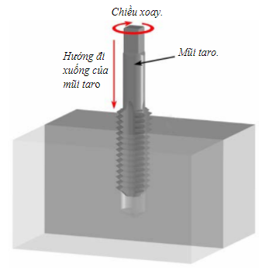

Hình 4.9 Quá trình taro

* + 1. ***Dung dịch tưới nguội khi taro***

Khi taro cần chú ý tưới dung dịch cắt để giảm mòn, hỏng mũi taro,nâng cao chất lượng gia công. Khi taro trên chi tiết thép, dùng dầu đậu làm dung dịch cắt là tương đối tốt, hoặc dùng 50% đậu nành và 50% dầu máy. Khi taro máy ta có thể dùng dung dịch nhũ hóa hoặc dung dịch emunxi. Dung dịch emunxi được pha chế từ dầu khoáng chất lượng cao và các phụ gia phân tán, phụ gia chống ăn mòn kim loại. Là dung dịch đặc sánh, màu trắng sữa. Sử dụng dung dịch emunxi có hiệu quả tốt khi taro.

* 1. **Tác dụng của rãnh thoát phoi**

Ở mũi taro có rãnh thoát phoi. Mục đích là để phoi thoát ra theo bề mặt gia công để tránh hiện tượng khi bị chèn ép mạnh, phoi kim loại bị nóng chảy bám mũi taro gây sứt mẻ, rễ bị kẹt cho mũi taro. Như vậy không những phòng ngừa phoi chảy qua lỗ ren đã gia công, nâng cao độ nhẵn của ren mà còn tránh được việc gãy mũi taro.

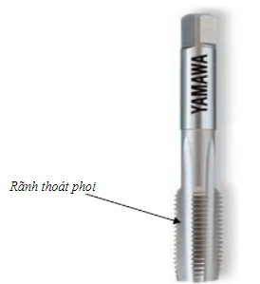

Hình 4.10 Rãnh thoát phoi

* 1. **Ưu điểm của mũi taro xoắn**

Đặc điểm chủ yếu của mũi taro xoắn là rãnh thoát phoi có dạng xoắn ốc.

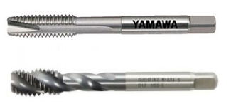

Hình 4.11 Mũi taro rãnh thường (trên) và mũi taro rãnh xoắn (dưới)

Do đó so với mũi taro phổ thông, có ưu điểm sau:

* Do rãnh là hình xoắn, nên sẽ định hướng phoi đi lên. Đặc biệt là khi taro ren lỗ sâu, lỗ thông suốt và gia công vật liệu có độ dẻo như thép cacbon thấp, kim loại màu, thì ưu điểm này càng nổi rõ. Rãnh xoắn có thể làm tăng góc trước làm việc của mũi taro, làm cho bề mặt ren có độ nhẵn bóng tương đối tốt, đồng thời cũng làm giảm mô men xoắn khi taro.
* Sử dụng mũi taro rãnh xoắn có thể tiến hành cắt gọt liên tục, ổn định. Chất lượng ren sau khi gia công tốt.

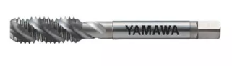

Hình 4.12 Mũi taro xoắn

* 1. **Phòng ngừa mũi taro gãy [8]**

Để ngăn ngừa mũi taro bị gãy, cần căn cứ vào vật liệu gia công mà chọn đường kính lỗ khoan trước theo tiêu chuẩn. Nếu đường kính lỗ khoan trước quá nhỏ, sẽ không taro được.

Nếu lỗ khoan bị nghiêng, khi tiến hành taro sẽ rất khó khăn, có thể dẫn đến trường hợp làm gãy mũi taro.

Khi taro, ma sát lớn sẽ gây ra hiện tượng cọ sát mạnh các mặt bên của biên dạng taro khi cắt ren, chính vì thế việc sử dụng dung dịch bôi trơn làm mát là giải pháp công nghệ cần thiết.

Trong quá trình cắt ren thì thành phần lực quan trọng nhất cần quan tâm là mô men xoắn. Bảng dưới chỉ ra các giá trị của mô men xoắn khi taro ren có các bước ren khác nhau.

Bảng 4.3 Bảng giá trị momen xoắn khi taro ren [5]

|  |  |  |
| --- | --- | --- |
| **Thông số ren cắt (mm)** | | **Mô men xoắn (N.m)** |
| **Bước ren** | **Đường kính đỉnh ren** |
| 0,50 | 3 - 20 | 0,7 - 12 |
| 0,75 | 6 - 30 | 3,6 - 40 |
| 1,00 | 6 -52 | 5,6 - 116 |
| 1,25 | 8 - 14 | 12,0 - 32 |
| 1,50 | 10 - 52 | 21,0 - 212 |
| 1,75 | 12 | 34,0 |
| 2,00 | 14 - 52 | 51,0 - 323 |
| 2,50 | 16 - 22 | 102,0 - 136 |
| 3,00 | 24 - 52 | 200,0 - 600 |

* 1. **Những điểm cần chú ý khi taro ren**

Khi taro cần căn cứ vào vật liệu để chọn dung dịch tưới nguội thích hợp nhằm tăng độ bóng sạch của đường ren, đồng thời phải thường xuyên đảo chiều taro để thoát phoi, tránh làm gãy mũi taro.

* 1. **Vật liệu gia công [10]**

Thép với thành phần chính là sắt (Fe) và cacbon (C), với thành phần C từ 0,02% đến 2,06%, và một số nguyên tố hóa học khác. Chúng làm tăng độ cứng, hạn chế sự di chuyển của nguyên tử sắt trong cấu trúc tinh thể dưới tác động của nhiều nguyên nhân khác nhau.

Số lượng khác nhau của các nguyên tố và tỷ lệ của chúng trong thép nhằm mục đích kiểm soát các mục tiêu chất lượng như độ cứng, độ đàn hồi, tính dễ uốn, và sức bền.

Thép với tỷ lệ cacbon cao có thể tăng cường độ cứng và cường lực kéo so với sắt, nhưng lại giòn và dễ gãy hơn.

Tỷ lệ hòa tan tối đa của carbon trong sắt là 2,06% theo trọng lượng, xảy ra ở 1.147, nếu lượng cacbon cao hơn hay nhiệt độ hòa tan thấp hơn trong quá trình sản xuất, sản phẩm sẽ là xementit là trạng thái cứng nhất có cường lực kém hơn.

Pha trộn với cacbon cao hơn 2,06% sẽ được gang. Thép cũng được phân biệt với sắt rèn, vì sắt rèn có rất ít hay không có cacbon, thường là ít hơn 0,035%.

Ngày nay người ta gọi ngành công nghiệp thép (không gọi là ngành công nghiệp sắt và thép), nhưng trong lịch sử, đó là 2 sản phẩm khác nhau. Ngày nay có một vài loại thép mà trong đó cacbon được thay thế bằng các hỗn hợp vật liệu khác, chỉ là không được ưa chuộng.

Thép cacbon bao gồm hai nguyên tố chính là sắt và cacbon, chiếm 90% tỷ trọng các sản phẩm thép làm ra. Thép hợp kim thấp có độ bền cao được bổ sung thêm một vài nguyên tố khác (luôn < 2%), tiêu biểu: 1,5% mangan, đồng thời cũng làm giá thành thép tăng thêm. Thép hợp kim thấp được pha trộn với các nguyên tố khác, thông thường molypden, mangan, crom, hoặc niken, trong khoảng tổng cộng không quá 10% trên tổng trọng lượng. Các loại thép không gỉ và thép không gỉ chuyên dùng có ít nhất 10% crom, trong nhiều trường hợp có kết hợp với niken, nhằm mục đích chống lại sự ăn mòn. Một vài loại thép không gỉ có đặc tính không từ tính.

Thép dùng cho ngành chế tạo máy, khả năng làm việc của chúng sẽ được phát huy tối đa sau nhiệt luyện.

Thép này thường được hợp kim hoá bằng các nguyên tố: Cr, Mn, Si, Ni, Ti, Mo,…với lượng nhỏ (thường từ 1 - 2; cá biệt, có thép từ 6 - 7%) để nâng cao độ thấm tôi (cải thiện khả năng nhiệt luyện) và hoá bền ferrite.

Thép kết cấu được chia thành các nhóm sau:

* Thép thấm cacbon: Là loại thép có thành phần cacbon thấp (≤ 0,25% C), ở trạng thái cung cấp có độ dẻo, độ dai cao nhưng độ bền thấp. Để cải thiện độ bền và nâng cao độ cứng bề mặt, có thể áp dụng công nghệ thấm cacbon, tôi và ram thấp
* Thép hoá tốt: Là thép có thành phần cacbon vào khoảng 0,3 – 0,5, cơ tính ở trạng thái cung cấp tương đối cao. Sau nhiệt luyện hoá tốt (tôi và ram cao), chúng sẽ có cơ tính tổng hợp cao nhất. Để nâng cao khả năng chống mài mòn bề mặt của thép này, sau nhiệt luyện hoá tốt phải tôi bề mặt và ram thấp
* Thép đàn hồi: Là thép có hàm lượng cacbon tương đối cao (0,5 – 0,7), chuyên dùng để chế tạo các chi tiết đàn hồi: nhíp, lò xo,…Để có giới hạn đàn hồi cao nhất thì phải qua tôi và ram trung bình

# **Chương 5: THIẾT KẾ VÀ CHẾ TẠO PHẦN TARO**

* 1. **Cơ cấu trượt**

Nhiệm vụ của cơ cấu trượt là nhận phôi (ở đây là con ốc cần taro) và đưa phôi đến rãnh phía trước. Con trượt được gắn trực tiếp trên đầu xylanh để xylanh đẩy cho con trượt chạy tới, chạy lui trên thanh trượt.

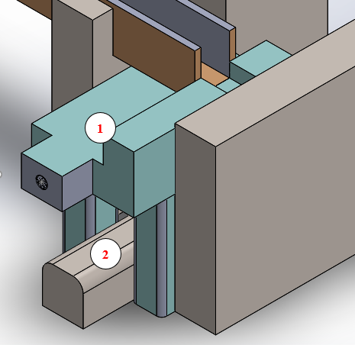

Hình 5.1 Cơ cấu trượt gồm con trượt (1) và thanh trượt (2)

* Vật liệu làm con trượt và thanh trượt là nhôm
* Phương pháp chế tạo:
* Đúc
* Cắt
* Mài
  1. **Bộ phận chứa ốc để taro**

Nhiệm vụ của bộ phận này là giữ có phôi không bị xê dịch khi taro, xylanh thứ 2 sẽ đẩy cho phôi vào rãnh của bộ phận và đẩy đúng đến vị trí mà mũi taro sẽ làm việc. cấu tạo gồm có đế và 2 thanh rãnh.

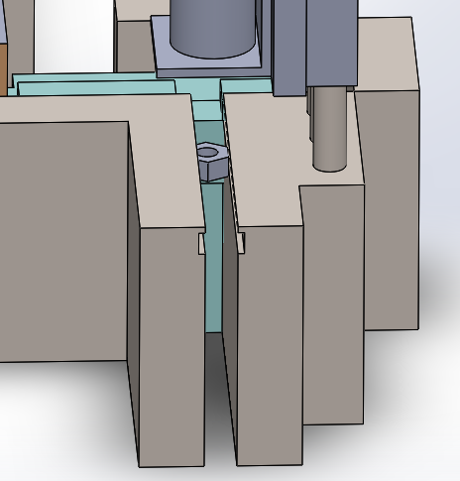

Hình 5.2 Bộ phận chứa ốc để taro

* Vật liệu chế tạo thép C45
* Phương pháp chế tạo:
* Đúc
* Mài
* Hàn

**Nguyên lý hoạt động:** Sau khi phôi được ra khỏi phễu rung, phôi sẽ trượt trên máng trượt dượt trên trọng lực của chính nó, phôi sẽ trượt đến và nằm trên con trượt (vị trí số 1). Khi có phôi cảm biến sẽ báo cho bộ xử lý để để xylanh đẩy tới thì con trượt sẽ trượt trên thanh trượt đến khi con trượt chạm công tắc hành trình thì dừng lại và phôi sẽ được đưa đến vị trí số 2. Sau khi xylanh thứ nhất dừng thì xylanh thứ hai sẽ đẩy đến khi chạm công tắc hành trình thì phôi sẽ được đưa đến vị trí thứ 3 chính là vị trí để taro.

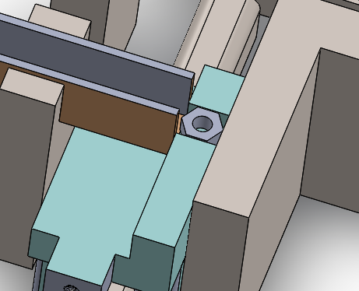

Hình 5.3 Vị trí thứ nhất

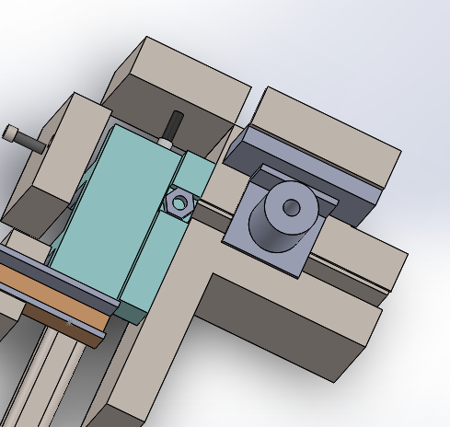

Hình 5.4 Vị trí thứ hai

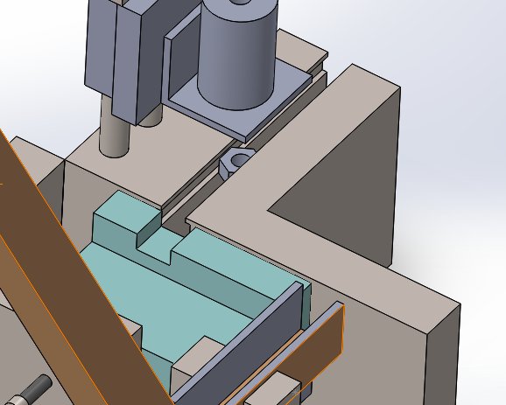

Hình 5.5 Vị trí thứ ba (vị trí sẽ gia công)

* 1. **Chọn thiết bị**
     1. ***Xylanh gắn với con trượt***
* Lực ma sát trượt giữa con trượt và thanh trượt:

Fmst = t N

Trong đó:

t = 0,47: hệ số ma sát trượt, phụ thuộc vào vật liệu và tình trạng của mặt tiếp xúc [12]

* Độ lớn của lực ma sát trượt phụ thuộc vào những yếu tố:
* Không phụ thuộc vào diện tích tiếp xúc và tốc độ của vật
* Phụ thuộc (tỉ lệ thuận) với độ lớn của áp lực
* Phụ thuộc vào vật liệu và tình trạng của 2 mặt tiếp xúc

Vì vật trượt theo phương nằm ngang nên:

Fmst = t mg = 0,47 2700(0,080,080,05 – 0,0130,0350,08 – 0,020,020,08) 9,8 3,129 N

Ta có: F = p = 3,129

D = 0,8 cm

Chọn xylanh có đường kính là 15 mm, hành trình là 100 mm.

Trong đó:

P: áp suất các máy khí nén thông dụng là 6 bar = 6,1183 kg/cm2

* + 1. ***Xylanh đưa phôi đến vị trí taro***
* Lực ma sát trượt giữa phôi và rãnh trượt:

Fmst = t N

Trong đó:

t = 0,57: hệ số ma sát trượt, phụ thuộc vào vật liệu và tình trạng của mặt tiếp xúc [12]

Vì vật trượt theo phương nằm ngang nên:

Fmst = t mg = 0,57 7850( 0,0065 – ) 9,8 ?

Ta có: F = p = ?

D = 0,8 cm

Chọn xylanh có đường kính là 15 mm, hành trình là 100 mm.

Trong đó:

P: áp suất các máy khí nén thông dụng là 6 bar = 6,1183 kg/cm2

* + 1. ***Bộ truyền cho động cơ taro chuyển động lên xuống***

Chọn bộ truyền vít me – đai ốc, vì:

* Ta cần biến chuyển động xoay của động cơ thành chuyển động tịnh tiến lên xuống
* Bộ truyền vít me – đai ốc có kết cấu đơn giản, dễ chế tạo, giá thành không cao. có kích thước nhỏ gọn, tiện sử dụng
* Bộ truyền có khả năng tải cao, làm việc tin cậy. Không gây tiếng ồn
* Có tỷ số truyền rất lớn tạo ra được lực dọc trục lớn, trong khi chỉ cần đặt lực nhỏ vào tay quay
* Có thể thực hiện được di chuyền chậm, chính xác cao

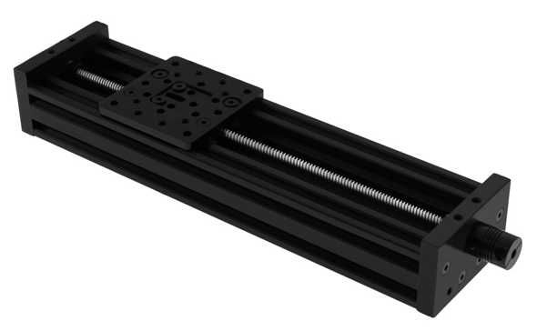

Hình 5.6 Bộ truyền vít me – đai ốc

* + 1. ***Động cơ taro***

Dựa vào bảng momen xoắn ở trên ta chọn động cơ Bộ động cơ 60ST – M01330 ac servo 400w.



Hình 5.7 Động cơ AC servo 60ST – M01330

Bảng 5.1 Thông số kỹ thuật của động cơ [14]

|  |  |
| --- | --- |
| Voltage level | 220V |
| Motor type | MS-60ST-M01330_ _-20P4 |
| Rated power (KW) | 0.4 |
| Rated current (A) | 2.8 |
| Rated speed (rpm) | 3000 |
| Rated torque (N·m) | 1.27 |
| Peak torque (N·m) | 3.8 |
| Back EMF constant (V/krpm) | 28 |
| Torque coefficient (N·m/A) | 0.5 |
| Rotor inertia (Kg·m2) | 0.30×10-4 |
| Winding resistor (Ω) | 5.83 |
| Winding inductance (mH) | 12.23 |
| Electrical time constant (ms) | 2.1 |
| Weight (Kg) | 1.33 |
| Encoder ppr (PPR) | 2500 |
| Pole pairs | 4 |
| Motor insulation level | Class B (130 °C) |
| Protection level | IP64 |
| Ambient temperature | 0 °C ~ 40 °C |
| Ambient humidity | Related humidity < 90% (no ondensation) |

* + 1. ***Mũi taro***

Máy taro bán tự động sử dụng loại mũi taro rãnh xoắn. Do ưu điểm của loại mũi này  khi taro bề mặt ren sẽ có độ nhẵn bóng tương đối tốt. Sử dụng mũi taro rãnh xoắn có thể tiến hành cắt gọt liên tục, ổn định. Chất lượng ren sau khi gia công tốt.

Chọn mũi taro có mã là STSP8M1.25R của hãng Nachi

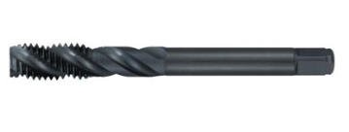

Hình 5.8 Mũi taro STSP8M1.25R

Bảng 5.2 Thông số kỹ thuật của mũi taro STSP8M1.25R [15]

|  |  |
| --- | --- |
| Mã sản phẩm | STSP8M1.25R |
| Vật liệu | Thép gió Cobalt HSS-E |
| Cỡ ren | M8 |
| Bước ren | 1.25mm |
| Chiều dài đoạn ren dẫn hướng | 2.5P |
| Góc xoắn | 40 |
| Xuất xứ | Nachi Fujikoshi – Nhật Bản |

* + 1. ***Đầu kẹp mũi taro***
* Chọn cán cặp B16-GT12 [16]

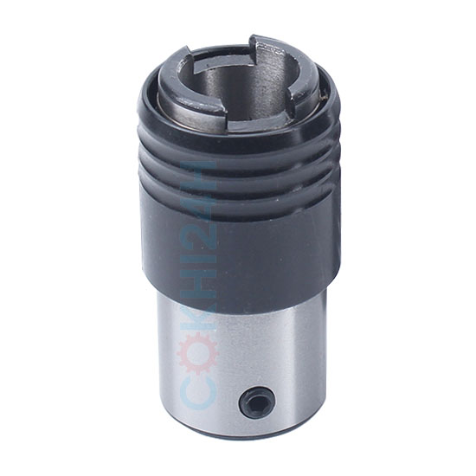

Hình 5.9 Cán Cặp B16-GT12

B16-GT12 là phần "cán" trong bộ đầu cặp mũi taro dạng tháp ráp nhanh tiêu chuẩn GT12 lỗ côn B16. Phụ kiện này sử dụng để cặp giữ các loại collect GT12 và kết nối với máy taro thông qua đuôi côn.

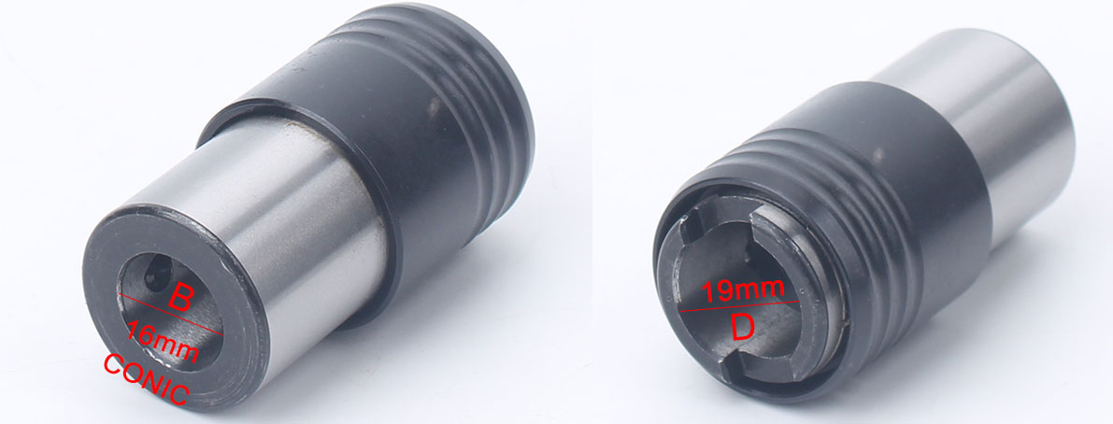

Hình 5.10 Cán Cặp B16-GT12

Phần cặp collet tiêu chuẩn GT12, có đường kính D = 16mm, cho phép lắp được các collet cặp mũi ta rô cùng chuẩn GT12 hoặc TC-312. Phần lỗ côn đường kính ngoài cùng B = 16mm, tức chuẩn côn B16, cho phép lắp đặt cán vào các loại đuôi côn cùng chuẩn B16 để kết nối với máy taro.

* Chọn collect G12 để gắn với cắn cặp với mũi taro M8 [17]

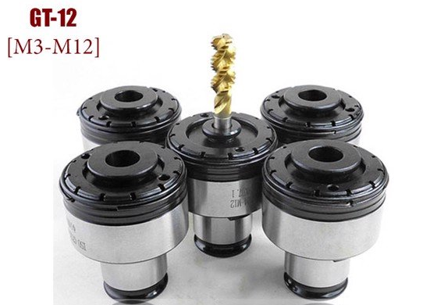

Hình 5.11 Collect GT12

Collect kẹp mũi taro dùng cho các máy có chức năng taro như máy khoan từ, máy taro cần, máy taro tự động, máy khoan taro. Collect cặp mũi taro có 2 loại là lắp nhanh và loại thường cho dụng cụ cầm tay hoặc đầu taro nhiều mũi. GT12 là chuẩn collect tháo ráp nhanh có bảo vệ quá tải, sử dụng cho các cán cặp mũi taro chuẩn GT12 hoặc trên cấc đầu máy taro cần khi nén, máy taro cần điện….

# **KẾT LUẬN**

Nội dung kết luận {Font: Time New Roman; thường; cỡ chữ: 13; dãn dòng: 1,3; căn lề: justified}

…………………………………………………………………………………………...

…………………………………………………………………………………………...

…………………………………………………………………………………………...

…………………………………………………………………………………………...

**Ghi chú về phần Kết luận**

* Phần Kết luận cần phải nêu được những kết luận chung, khẳng định những kết quả đạt được, những đóng góp, đề xuất và kiến nghị (nếu có);
* Trong phần này, có thể định dạng các điểm/ mục kết luận theo dạng Outline hoặc Numbering hoặc Bullets.

# **TÀI LIỆU THAM KHẢO**

[1] - Trần Văn Địch, *Tự Động Hóa Sản Xuất*, Nhà xuất bản Khoa học và Kỹ thuật, 2001.

[2] - Trần Văn Địch, Tự Động Hóa Sản Xuất, Nhà xuất bản Khoa học và Kỹ thuật, 2006.

[3] - <http://doantotnghiep.vn/may-taro-ren-ban-tu-dong>

[4] - <https://bit.ly/3dDVEep>

[5] - <https://bit.ly/3IkOnhE>

[6] - Trần Hữu Quế, *Vẽ Kỹ Thuật Cơ Khí*, NXB Giáo Dục, Hà Nội, 2006.

[7] - <https://bulongnamhai.com/bang-tra-duong-kinh-lo-khoan-tuong-ung-khi-taro.html>

[8] - Trần Kế San, Hoàng Trí, Nguyễn Thế Hùng, *Thực Hành Cơ Khí*, NXB Đà Nẵng, 2000.

[9] - <https://bit.ly/31zMNHR>

[10] - Hồ Lê Viên, *Các Máy Gia Công Vật Liệu Rắn Và Dẻo*, NXB Khoa Học và Kỹ Thuật, 2006.

[11] - <https://thietbitoancau.com/may-taro-tu-dong-ktk>

[12] - https://vi.wikipedia.org/wiki/Ma_s%C3%A1t

[13] - <https://bit.ly/3lYHTeG>

[14] - <https://bit.ly/3lYlfDe>

[15] - <https://thietbicn.com/san-pham/mui-taro-xoan-nachi-m8x1-25-stsp8m1-25r-l6866-sao-chep/>

[16] - <http://cokhi24h.com/can-cap-colet-B16-GT12.html>

[17] - <https://www.cokhi24h.vn/products/collet-gt12>

# **PHỤ LỤC 1**

{Font: Time New Roman; thường; cỡ chữ: 12; dãn dòng: 1,3; căn lề: justified}